SUNDHED OG LEVEVILKÅR
Naturgeografi NF
Kompendium

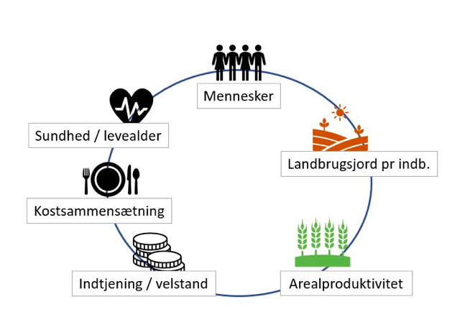

SUNDHED OG LEVEVILKÅR

Befolkningsudvikling Del 1.

Jorden befolkning er rundet 8 mia. mennesker.
Udvikling er noget vi kan bekymre os om - hvad sker der i fremtiden?
Udvikling er også noget vi kan ærgre os over - hvorfor lod vi også det ske?
Udvikling kan også være noget vi er rigtig glade for - det var dejligt det skete, og i fremtiden vil vi gøre en masse gode ting, så Verden udvikler sig til et perfekt sted at være.

https://www.worldometers.info

Emnepræsentation
Befolkningsvækst nævnes ofte som et problem. Er der virkelig resurser nok til alle de mennesker som findes på jorden? Er det et problem, at befolknings-væksten næsten er gået i stå i de vestlige lande? Hvordan har befolkningsvæksten udviklet sig indtil nu, hvordan vil den udvikle sig i fremtiden. Er det noget vi som mennesker kan eller vil gøre noget ved?
Emnet om befolkning og demografisk transition handler om hvordan vi kan beskrive befolkningens størrelse - både for Jorden som helhed, for regioner, for lande og for forskellige steder i et land. F.eks. ved du sikkert godt, at landområderne i Danmark er blevet stærkt affolket i løbet af de sidste ca. 100 år.
I geografi vil vi gerne beskrive de udviklinger der sker med modeller - og vi vil gerne kunne forklare hvorfor udviklingen har været som den har, og vi vil gerne forsøge at se ind i fremtiden, i forhold til hvor mange mennesker vi bliver.
Derfor ser vi primært på to ting:
- Fødsler: Vi ser på fødselsraten: Hvor mange børn får mennesker forskellige steder på Jorden?
- Dødsfald: Hvor gamle bliver mennesker forskellige steder på Jorden?

Centrale begreber:
- Højindkomst, mellemindkomst og lavindkomstlande (i-og ulande)
- Fødsels- og dødsrate
- Befolkningsbalanceligningen
- Demografisk transition
- Befolkningspyramider
- Befolkningspolitik
De mest centrale modeller:

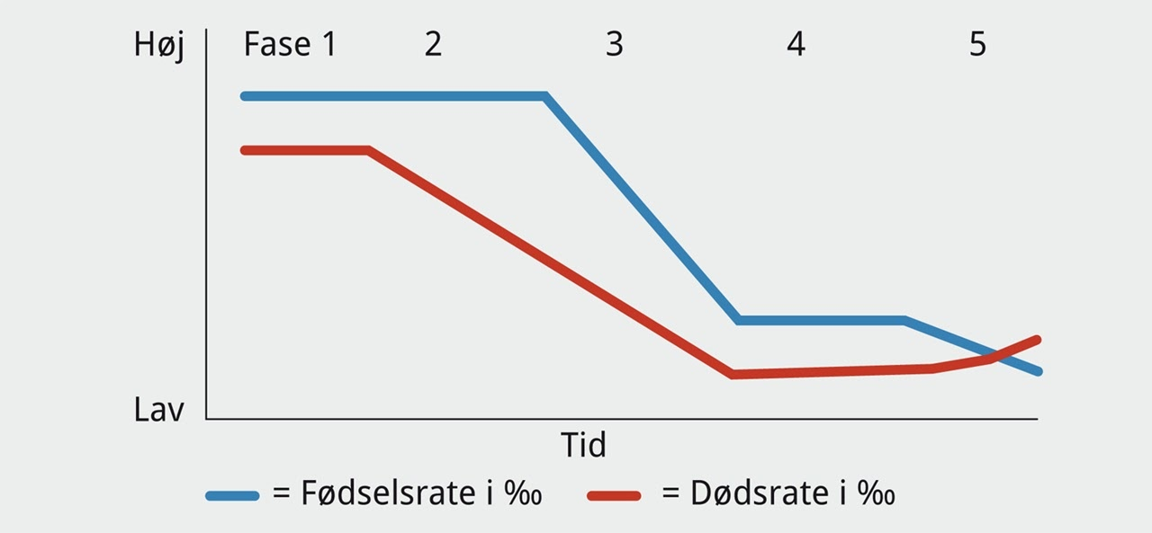
Den demografiske transitionsmodel er en central figur til dette emne Naturgeografiportalen

Befolkningspyramider er ligeledes centrale: De 4 klassiske modeller og den 5. befolkningspyramide, den pyramide som viser fase fem i den demografiske transitionsmode. Her visk som Kinas befolkningssammensætning 2020.
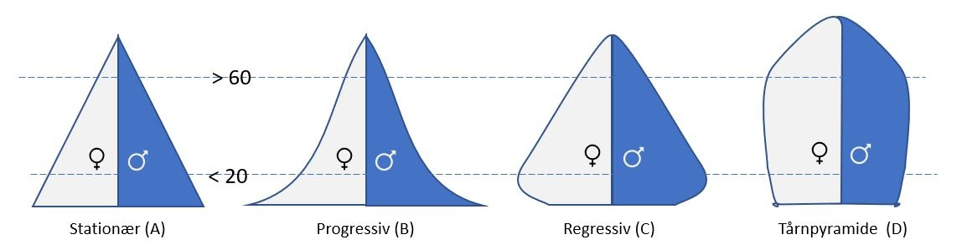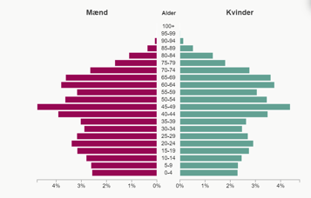
Kilde: HF-kurset 2000-2019 Otto Leholt + Klokkepyramide.

I og U-lande

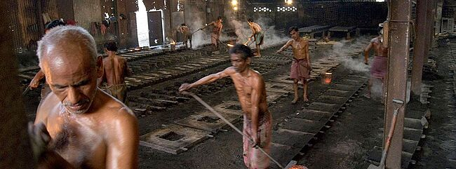
Af Karsten Duus

Uland er en forkortelse for udviklingsland. Iland er en forkortelse for industrialiseret land. Med andre ord må forskellen på et uland og et iland bl.a. søges i graden af den industrialisering, landet har gennemløbet.

3.9.1 Hvad er et u-land?
En manglende industrialisering betyder, at produktiviteten i stort set alle landets erhverv er lav, det være sig inden for landbrug, håndværk, industri, transport, handel og den offentlige sektor. Det betyder igen, at der bindes mange mennesker i produktionen af mængdemæssigt få og kvalitetsmæssigt simple varer, og dermed, at mange har relativt få varer at fordele.

Når livsnødvendige ting som mad, vand og medicin er mangelvarer, og samfundet ikke har økonomiske og teknologiske resurser til at begrænse effekterne af naturkræfter som tørke, orkaner, oversvømmelser, jordskælv m.m., så er alle enige om, at der er tale om et uland. Men at give en præcis definition på et uland og et iland er ikke let. Og det bliver ikke lettere, hvis man vil inddele verdens lande i ilande og ulande. De fleste er formodentlig enige i, at lande som Danmark, USA og Singapore er ilande, mens lande som Mali, Haiti og Nepal er typiske ulande. Så langt, så godt. Men hvad med lande som Rusland, Tyrkiet, Mexico og Kina?

BNP, HDI eller?
Når det i praksis er svært at rubricere lande, skyldes det bl.a., at det er svært at udvælge de indikatorer og de værdier, der skal være afgørende for indplaceringen. Det kunne fx være BNP pr. indbygger. Oplagt, fordi BNP eller BNI trods deres mangler er gode indikatorer for den rigdom, et samfund skaber. Men hvor stort skal BNP/BNI pr. indbygger være, før et land ikke længere er et uland? Verdensbanken har et delvist svar på dette spørgsmål, fordi man årligt grupperer verdens lande efter deres BNI pr. indbygger. (Se oversigt på Verdensbankens hjemmeside). Heraf fremgår det, at i 2011 bestod gruppen af lavindkomstlande af lande med et BNI pr. indbygger på 1.025 $ og derunder, og gruppen af højindkomstlande var de lande, der havde et BNI pr. indbygger på 12.475 $ og herover. De fleste vil være enige i, at alle lavindkomstlandene er ulande, og højindkomstlandene er ilande. Men hvad med alle landene herimellem?
En anden oplagt indikator kunne være børnedødeligheden målt som den andel af de nyfødte, der er i live på deres 5 års fødselsdag. En høj børnedødelighed siger naturligvis noget vigtigt om dårlig ernæring og sundhed og de generelle levevilkår. Men hvor skal man sætte grænsen? Og hvorfor ikke måle antallet af mobilabonnementer pr. 1.000 indbyggere? Se yderligere data på Verdensbankens hjemmeside.
Endelig kunne man vel gå lige til kernen og undersøge, hvor stor produktiviteten er i landbrug, industri m.fl. Men her er problemet, at det er der ikke international statistik på.
FN-organisationen UNDP har lavet et Human Development Index (HDI), der ud fra tre indikatorer – befolkningens levealder, gennemført og forventet skolegang og BNP pr. indbygger – rangordner alle verdens stater. Listen ændrer sig fra år til år. I 2015 lå Norge i top og Den Demokratiske Republik Congo i bund. Se evt. satistikker på UNDP's hjemmeside.

Gennemsnitstal
Uanset hvilke indikatorer man vælger, skal man være opmærksom på, at statistiske indikatorer næsten altid bliver opgjort på nationalt niveau og på baggrund af hele befolkningen. Der er derfor tale om gennemsnitstal, der kan dække over endog meget store forskelle i levevilkår, uddannelsesniveau og indkomst inden for det enkelte land. Det er især problematisk, når der er tale om økonomiske faktorer. For her kan få rige individer og enkelte store virksomheder veje meget tungt og måske skjule, at store dele af befolkningen reelt lever i absolut fattigdom.

Landene udvikler sig
Endelig skal man huske, at alle lande, rige som fattige, udvikler sig. Verden er i forandring. Men det har vist sig, at der er store forskelle på de enkelte landes udviklingstempo, ligesom der er store forskelle på, hvilke sektorer og hvilke befolkningsgrupper der nyder godt af udviklingen. Slår man alle verdens lande sammen i et stort gennemsnit og ser på forhold som levealder, ernæring, børnedødelighed og BNP, så er verden tilsyneladende blevet et bedre sted at leve i. Men samtidig er nogle af forskellene faktisk blevet større. Ser man på udviklingen i BNP pr. indbygger og sammenligner de 20 fattigste lande med de 20 rigeste lande i perioden 1990 til 2016, så viser det sig, at mens BNP pr. indbygger gennemsnitligt er steget med 174$ i de fattigste lande, så er stigningen i de rigeste lande gennemsnitligt 16.697$.

BNP pr. indbygger, PPP, (2011-priser) i de 20 fattigste lande
Lande | 1990 ($) | 2016 ($) | Vækst
Centralafrikanske Republik | 932 | 648 | -31 %
Burundi | 1.087 | 721 | -34 %
Demokratiske Republik Congo | 1.280 | 743 | -42 %
Liberia | 875 | 754 | -14 %
Niger | 894 | 914 | 2 %
Malawi | 744 | 1.084 | 46 %
Mozambique | 379 | 1.128 | 198 %
Sierra Leone | 1.251 | 1.369 | 9 %
Togo | 1.350 | 1.382 | 2 %
Madagaskar | 1.653 | 1.397 | -16 %
Comorerne | 1.600 | 1.411 | -12 %
Guinea-Bissau | 1.574 | 1.492 | -5 %
Gambia | 1.506 | 1.555 | 3 %
Ethiopien | 652 | 1.608 | 147 %
Burkina Faso | 844 | 1.642 | 94 %
Uganda | 769 | 1.687 | 119 %
Rwanda | 865 | 1.774 | 105 %
Guinea | 1.412 | 1.823 | 29 %
Chad | 1.110 | 1.846 | 66 %
Zimbabwe | 2.606 | 1.880 | -28 %
20 fattigste lande - gennemsnit | 1.169 | 1.343 | 32 %
NB: Tallene er opgjort i PPP$ dvs. købekraftækvivalenter, hvor tallene er korrigeret for den købekraft, 1$ har i det enkelte land. Pga. manglende tal er Afghanistan og Haiti ikke med. Gennemsnittet er beregnet som et simpelt gennemsnit af tabellens tal. Kilde: www.databank.worldbank.org
BNP pr. indbygger, PPP, (2011-priser) i de 20 rigeste lande

Lande | 1990 ($) | 2016 ($) | Vækst
Macao, Kina | 40.366 | 97.752 | 142 %
Luxembourg | 57.618 | 94.921 | 65 %
Singapore | 34.340 | 81.443 | 137 %
Brunei Darussalam | 84.672 | 71.789 | -15 %
Forenede Arabiske Emirater | 111.067 | 67.133 | -40 %
Norge | 42.814 | 64.140 | 50 %
Irland | 21.453 | 63.301 | 195 %
Schweiz | 48.182 | 57.428 | 19 %
Hong Kong SAR, Kina | 26.974 | 54.354 | 102 %
USA | 37.062 | 53.445 | 44 %
Saudi Arabien | 42.457 | 50.458 | 19 %
Holland | 32.090 | 47.270 | 47 %
Sverige | 30.934 | 46.568 | 51 %
Danmark | 33.786 | 45.991 | 36 %
Island | 29.116 | 45.631 | 57 %
Østrig | 31.382 | 44.491 | 42 %
Tyskland | 31.287 | 44.357 | 42 %
Australien | 28.583 | 44.261 | 55 %
Canada | 31.300 | 43.238 | 38 %
Belgien | 30.648 | 42.084 | 37 %
20 rigeste lande - gennemsnit | 41.306 | 58.003 | 56 %
NB: Tallene er opgjort i PPP$ dvs. købekraftækvivalenter, hvor tallene er korrigeret for den købekraft, 1$ har i det enkelte land. Pga. manglende tal er rige lande som Qatar, Kuwait og San Marino ikke med. Gennemsnittet er beregnet som et simpelt gennemsnit af tabellens tal.
Kilde: www.databank.worldbank.org

De allerfattigste lande har haft en lavere økonomisk vækst, set som samlet gruppe, end gruppen af de rigeste lande. Den rige gruppes købekraft var i 1990 35 gange større end den fattiges, men i 2016 43 gange større. Det betyder, at hvis denne udvikling fortsætter, vil forskellene mellem de rigeste og fattigste lande blive større. Sådan forholder det sig heldigvis ikke for alle udviklingslande.

3.9.2 Lavindkomst-, mellemindkomst-. og højindkomstlande
Selvom det altså kan være forbundet med både praktiske og faglige problemer at gruppere verdens lande, gør vi det alligevel i et forsøg på at skabe overblik. Se Verdensbankens landegrupper.
Tabellen nedenfor er et eksempel på dette.

BNP pr. indbygger, PPP, (2011-priser) fordelt på landegrupper

Landegrupper | 1990 ($) | 2016 ($) | Vækst 1990-2016
Verden | 8.913 | 15.067 | 69 %
Lavindkomst lande (36 lande) | 1.149 | 1.578 | 37 %
Mellemindkomst lande (90 lande) | 4.466 | 10.673 | 139 %
Højindkomst lande - ilande (70) | 29.147 | 43.351 | 49 %
Lav- og mellemindkomst lande - ulande (126) | 4.214 | 9.713 | 130 %
Kilde: www.databank.worldbank.org

De enorme forskelle i rigdom er slående. Forskellen mellem grupperne af lav- og højindkomstlande er en faktor 27! Og forskellen har stort set ikke ændret sig i perioden. Det siger noget om de absolutte forskelle, der er i verden i dag. Tabellen afslører et hierarki af lande med nogle markante forskelle mellem de forskellige landegrupper. Men hierarkiet er ikke statisk, se fx gruppen af mellemindkomstlande.
Den gruppe af lande, der har haft den højeste vækst, er mellemindkomstlandene. Det er den største landegruppe med sine p.t. 90 lande, og hvis vækstraterne forbliver uændrede, vil en række af de nuværende mellemindkomstlande overhale gruppen af højindkomstlande. Men det tager lidt tid. Fremskriver man BNP pr. indb. med uændrede vækstrater, for hvert 26. år vil dette ske omkring år 2094:

Fremskrivning af BNP pr. indbygger (2011-priser)

 | 1990 | 2016 | 2042 | 2068 | 2094 | 2120 | 2146
Lavindkomst lande (37 %) | 1.149 | 1.578 | 2.162 | 2.962 | 4.058 | 5.559 | 7.616
Mellem-indkomst lande (139 %) | 4.466 | 10.673 | 25.508 | 60.965 | 145.707 | 348.240 | 832.293
Højindkomst lande (49 %) | 29.147 | 43.351 | 64.593 | 96.244 | 143.403 | 213.670 | 318.369
På kortere sigt er det værd at bemærke, at helt frem til 2042 vil højindkomstlandene på trods af en vækstrate, der er ca. en tredjedel af mellemindkomstlandenes, alligevel blive rigere og rigere både absolut og relativt, fordi forskellene i dag er så store.
Hvis man sammenligner tabellens 36 lavindkomstlande med de 70 højindkomstlande, er billedet meget dystert. Hvis ikke der kommer en afgørende stigning i lavindkomstlandenes økonomier, vil forskellene uddybes og uddybes de næste mange hundrede år. Og selv hvis man – desværre nok urealistisk – satte den fremtidige vækstrate i de fattigste lande til fx 200 % pr. 26. år, vil der gå mange, mange år, før lavindkomstlandene bare nærmer sig højindkomstlandenes BNP pr. indbygger. Prøv selv at fremskrive udviklingen med en tredobling pr. 26. år for lavindkomstlandene og en vækst på 37 % for højindkomstlandene.

BRIKS-lande
Men nu taler vi om landegrupper og derfor gennemsnitstal. Hvis man ser på enkeltlande, bliver billedet meget mere broget. Både i gruppen af lavindkomstlande og i gruppen af mellemindkomstlande er der lande, der har en større vækst end andre lande i verden. De kan rimeligt hurtigt sprænge rammerne og skifte gruppe, ligesom andre lande kan falde tilbage til et lavere niveau i landehierarkiet.
De såkaldte BRIKS-lande: Brasilien, Rusland, Indien, Kina og Sydafrika (hvor også lande som fx Mexico og Tyrkiet presser sig på) er interessante i denne sammenhæng. Det er lande med meget store befolkninger og samtidig relativt høje vækstrater. Men samtidig er det også lande med store indkomstforskelle inden for landenes grænser. Alligevel forudses det, at disse lande inden 2030 nærmest vil have overtaget G7's rolle, dvs. overtaget EU's, USA's og Japans aktuelle dominans i verdens økonomi.
Men inden da kan der være sket meget, både hvad økonomi og folketal angår. Det er derfor vigtigt at forstå, at når man taler om industrialisering, økonomi og levevilkår, så er forholdet ikke statisk, men dynamisk. Det gælder også for andre relevante udviklingsindikatorer.
Endelig er der hele spørgsmålet om, hvordan udviklingen vil påvirke miljøet. Der har længe været fokus på udledningen af CO₂ og dermed en mulig menneskeskabt drivhuseffekt. Men problemerne med forurening af luft, jord og vand er ikke blevet mindre. Samtidig skal verdens lande finde løsninger på bl.a. energiforsyning, fødevareproduktion og rent drikkevand både ift. det aktuelle forbrug og i en situation med voksende befolkning, udvidet industrialisering og forbrug.
Herunder ses tre tabeller, du selv kan analysere.
 | Befolk-ning 2011 (mio.) | Befolk-nings-vækst, 2010-11 (procent) | Bybefolk-ning 2011 (procent) | Levealder 2010, forventet (år) | Børne-dødelighed 2011 (promille) | Samlet fertilitet2010 (antal fødsler pr. kvinde)
Verden | 6973,7 | 1,2 | 52 | 69,6 | 51 | 2,5
Lavindkomstlande | 816,8 | 2,1 | 28 | 58,8 | 95 | 4,1
Mellemindkomstlande | 5021,9 | 1,1 | 50 | 69,1 | 46 | 2,3
Højindkomstlande | 1135,0 | 0,6 | 80 | 79,8 | 6 | 1,8
Congo, Dem. Rep. | 67,8 | 2,7 | 34 | 48,1 | 168 | 5,8
Kina | 1344,1 | 0,5 | 51 | 73,3 | 15 | 1,6
Brasilien | 196,7 | 0,9 | 85 | 73,1 | 16 | 1,8
USA | 311,6 | 0,7 | 82 | 78,2 | 8 | 2,1
Danmark | 5,6 | 0,5 | 87 | 79,1 | 4 | 1,9
Kilde: www.databank.worldbank.org, 3/2013 (bearbejdet af Karsten Duus)

 | BNP pr. indbygger  (PPP$ i 2005 priser) |  | BNP  (mia. US$) |  | Samlet udlandsgæld  (mio. US$)
 | 1990 | 2011 | 1990 | 2011 | 1990 | 2011
Verden | 6.792 | 10.071 | 21.985 | 69.982 | .. | ..
Lavindkomstlande | 797 | 1.182 | 145 | 473 | 91.544 | 133.292
Mellemindkomstlande | 3.055 | 6.245 | 3.562 | 23.005 | 1.163.439 | 4.742.871
Congo, Dem. Rep. | 631 | 329 | 9 | 16 | 10.259 | 5.448
Kina | 1.101 | 7.418 | 357 | 7.318 | 55.301 | 685.418
Brasilien | 7.175 | 10.279 | 462 | 2.477 | 120.304 | 404.317
USA | 31.899 | 42.486 | 5.751 | 14.991 | .. | ..
Danmark | 25.442 | 32.582 | 136 | 334 | .. | ..
BNP og udlandsgæld. Kilde: www.databank.worldbank.org, 3/2013 (bearbejdet af Karsten Duus)

 | Energiforbrug 2010 pr. indb.  (tons olieækvivalent) | CO₂-udslip 2009  (mio. tons) | CO₂-udslip 2009  (tons pr. indb.) | Adgang til rene sanitære forhold 2010  (procent af befolkningen) | Adgang til rent drikkevand 2010  (procent af befolkningen)
Verden | 1,9 | 32.042 | 4,7 | 63 | 88
Lavindkomstlande | 0,4 | 230 | 0,3 | 37 | 65
Mellemindkomstlande | 1,3 | 17.345 | 3,5 | 59 | 90
Højindkomstlande | 5,0 | 12.727 | 11,4 | 100 | 100
Congo, Dem. Rep. | 0,4 | 3 | 0,0 | 24 | 45
Kina | 1,8 | 7.687 | 5,8 | 64 | 91
Brasilien | 1,4 | 367 | 1,9 | 79 | 98
USA | 7,2 | 5.300 | 17,3 | 100 | 99
Danmark | 3,5 | 46 | 8,3 | 100 | 100
Miljø: Energiforbrug, -udslip, sanitære forhold og drikkevand.
Kilde: www.databank.worldbank.org, 3/2013 (bearbejdet af Karsten Duus)

Udviklingsproblemer i de fattigste lande
Tabellerne viser store forskelle mellem landegrupperne, men dog ikke så store forskelle, som BNP og lignende økonomiske indikatorer kan afsløre. Det skyldes som nævnt, at indkomster og formuer kan koncentreres nærmest i det uendelige, og at der findes enkeltpersoner og virksomheder, hvis indkomst og formue overstiger hele nationalstaters BNP.
Omvendt har en indikator som levealderen sine naturlige begrænsninger, og derfor er der logisk set grænser for, hvor store forskelle der kan være i den henseende. Men det er alligevel tankevækkende, at befolkningen i et land som Sierra Leone i gennemsnit lever 47 år, mens den gennemsnitlige levealder i Sverige er 81 år. Det generelle billede er dog, at levealderen i hele verden er stigende. Det indikerer, at der trods de store økonomiske forskelle er sket en generel forbedring i levevilkårene i stort set alle verdens lande.
Men især mange af de afrikanske lande har store udviklingsproblemer. Af de tyve lande i verden med det laveste HDI i 2011 er de 19 afrikanske. Se evt. statistikker på UNDP's hjemmeside. Derfor rettes en stor del af Danmarks og hele verdens ulandsbistand mod Afrika. Men udviklingsbistand gør det ikke alene. Hvis de fattige lande i Afrika afgørende skal hæve deres levevilkår, skal landene industrialiseres og her og nu have bedre muligheder for at afsætte deres landbrugs- og industriprodukter på verdensmarkedet.

3.2 Befolkning og demografisk transition
- 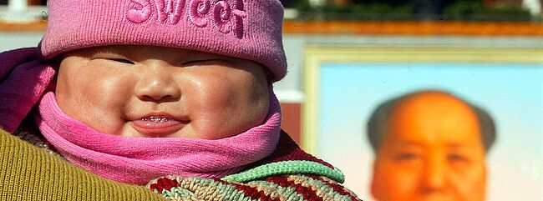
Af Laura Vang
Klodens befolkning rundede i 2018 7,6 milliarder mennesker. Fremskrivninger fra FN siger, at befolkningstallet forventes at stige til 9,7 milliarder i 2050 og mere end 11 milliarder i 2100.

3.2.1 Global befolkningstilvækst

Befolkningsvækst 1950-2017
Verdens befolkningstal er steget eksplosivt især i løbet af de seneste 100 år. I starten af 1800-tallet var der 1 milliard mennesker på kloden. I begyndelsen af 1900-tallet var vi oppe på 2 milliarder, og allerede i 1960 rundede klodens befolkning så 3 milliarder mennesker. Siden da er befolkningen vokset med ca. 1 milliard mennesker over en periode på ca. 15 år. I år 2019 er vi således mere end 7,6 milliarder mennesker, og over halvdelen af verdens befolkning er dermed kommet til verden inden for de seneste ca. 50 år.
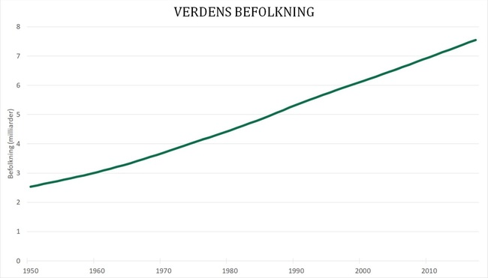
Verdens befolkning 1950-2017. Kilde: FAOSTAT

Befolkningsvæksten har dog ikke været ligeligt fordelt over hele kloden. Især i Asien og Afrika har der været en kraftig vækst. I Asien er befolkningen forøget med en faktor 3 siden 1950.

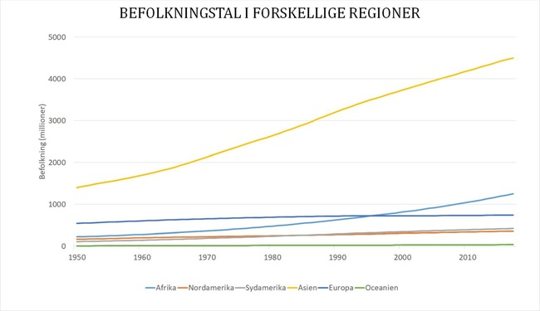
Befolkningstal i forskellige regioner 1950-2017. Kilde: FAOSTAT

Befolkningsfremskrivninger
Ifølge fremskrivninger fra FN forventes verdens befolkningstal at stige fra de nuværende 7,6 milliarder mennesker til 9,7 milliarder i 2050 og mere end 11 milliarder i 2100. Væksten vil især ses i Afrika. I 2019 er der lidt mere end 1 milliard mennesker i Afrika, men dette tal forventes at runde 2 milliarder inden 2050. FN regner med endnu en fordobling over de følgende 50 år, og i givet fald vil der være ca. fire milliarder mennesker i Afrika i slutningen af dette århundrede.
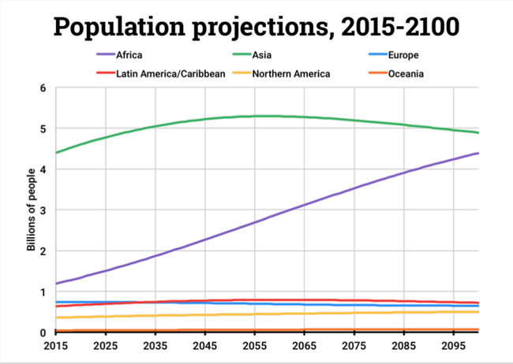
Befolkningsfremskrivninger 2015-2100 Kilde: UN Population Division, "World Population Prospects, the 2015 Revision".

Den samlede fertilitet for Afrika er i dag 4,7, hvilket vil sige, at en afrikansk kvinde i gennemsnit føder 4,7 børn i løbet af sit liv. Til sammenligning er tallet for kloden som helhed 2,5, mens det i Europa er helt nede på 1,6 barn pr. kvinde. Det betyder, at Europas befolkning på længere sigt vil skrumpe, hvis ikke faldet bliver opvejet af indvandring.

Den samlede fertilitet i Afrika
Den samlede fertilitet i Afrika forventes dog ifølge FN at falde i de kommende år. I 2030 forventes det at være nede på 3,9 børn per kvinde, og i 2050 at være faldet yderlige til 3,1 børn.

Fertilitetsbegrebet
- Summariske fertilitetskvotient (fødselsrate). Dette er det mest simple kvotientmål og beregnes som det årlige antal levendefødte pr. 1000 indbyggere. Nævneren inkluderer dermed også mænd samt kvinder under og over den fertile alder (15-49 år).
- Samlet fertilitet. Antal levendefødte børn pr. kvinde i løbet af kvindens fertile periode, hvis hun føder i overensstemmelse med givne aldersbetingede fertilitetskvotienter og gennemlever hele den fertile periode.
- Aldersbetinget fertilitetskvotient. Antallet af levendefødte pr. 1000 kvinder i hver 1-års eller 5-års aldersklasse.

3.2.2 Befolkningsbalanceligningen
En given befolknings udvikling over en bestemt periode kan beregnes ved hjælp af de følgende 4 parametre:
- Antal levendefødte personer
- Antal døde personer
- Indvandringens størrelse
- Udvandringens størrelse
For at kunne sammenligne eksempelvis forskellige lande, regioner eller tidsperiode er det nødvendigt først at omregne disse 4 parametre til promiller.
F = (Fødselsrate, også kaldet summarisk fertilitet) =
D = (Dødsrate, også kaldet dødelighed) =
I = (Indvandringsrate) =
U = (Udvandringsrate) =

Eksempel: Befolkningsbalancen i Danmark 2017
1. januar 2017 boede der i Danmark 5.749.000 personer (P 2017). I 2017 blev der født 61.397, mens der døde 53.261.
Fødselsraten i 2017 i ‰ = (F/P 2017) ∙ 1000 = (61.397/5.749.000) ∙ 1000 = 10,7 ‰
Dødsraten i 2017 i ‰ = (D/P 2017) ∙ 1000 = (53.261/5.749.000) ∙ 1000 = 9,3 ‰
Den naturlige befolkningstilvækst 2017 = F - D = 10,7 ‰ - 9,3 ‰ = 1,4 ‰
I 2017 indvandrede 89.382, mens der udvandrede 64.751.
Indvandringsrate i 2017 i ‰ = (I/P 2017) ∙ 1000 = (89.382/5.749.000) ∙ 1000 = 15,5 ‰
Udvandringsrate i 2017 i ‰ = (U/P 2017) ∙ 1000 = (64.751/5.749.000) ∙ 1000 = 11,3 ‰
Nettoindvandring 2017 = I - U = 15,5 ‰ - 11,3 ‰ = 4,2 ‰
Den naturlige befolkningstilvækst var således 1,4 ‰, mens nettoindvandringen var 4,2 ‰ og dermed mere end tre gange så stor som den naturlige befolkningsvækst.
1. januar 2017 boede der i Danmark 5.748.769 personer (P 2017). Befolkningstilvæksten var fra 2017 til 2018:
(61.397 - 53.261) + (89.382 - 64.751) = 32.767

Befolkningsbalanceligningen
P₁ = P₀ + (F - D) + (I - U)
hvor P₁ er befolkningen på et givent tidspunkt og P₀ er befolkningen på et tidligere tidspunkt, F - D er fødte minus døde (fødselsoverskud/-underskud) og I - U er indvandring minus udvandring.

3.2.3 Den demografiske transitionsmodel

Den demografiske transitionsmodel blev udviklet af den engelske forsker C.P. Blacker i 1940'erne. Blacker baserede modellen på historisk data fra europæiske lande. Modellen beskriver de befolkningsmæssige ændringer, et samfund gennemgår i overgangen fra landbrugssamfund til industrisamfund og videre til servicesamfund. Modellen afspejler den naturlige befolkningstilvækst. Det vil sige uden ind- og udvandring.
Den naturlige befolkningstilvækst = fødselsraten (fødte pr. 1.000 indbyggere pr. år) – dødsraten (døde pr. 1.000 indbyggere pr. år)
Den demografiske transitionsmodel består af fem faser og er opbygget som en graf, hvor vi ser på udviklingen i fødselsraten og dødsraten. Alle tallene i modellen er i promille, hvilket vil sige antal pr. 1.000 indbyggere. Høje fødselsrater er typisk karakteriseret ved værdier over 50 promille, mens lave fødselsrater typisk er karakteriseret ved værdier under 10 promille. De følgende afsnit går i dybden med de fem faser i den demografiske transitionsmodel, hvor typiske forhold og problemer for landene i de enkelte faser beskrives. Disse beskrivelser kan bruges til at få et indtryk af landenes muligheder og problemstillinger.

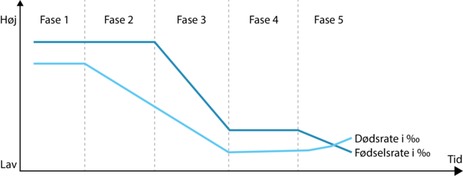

Fase 1
Fase 1 er kendetegnet ved en høj fødselsrate og en høj dødsrate. Forskellen mellem dem er ofte så lille, at det giver en lille befolkningsvækst. Årsagen til den høje dødsrate er et ustabilt landbrugssamfund, som ofte har store problemer med at brødføde befolkningen. Det er særligt børnene, som bliver hårdt ramt. Den dårlige ernæring og sundhedstilstand i samfundet giver en høj børnedødelighed. Dette giver en høj fødselsrate, fordi familierne ikke er sikre på, at deres børn overlever. Derudover er der behov for at have børn til at hjælpe med arbejdet i marken, i køkkenet eller med at hente rent drikkevand. Endvidere er de store børneflokke også en sikring af forældrene i deres alderdom. Den dårlige sundhedstilstand kommer af, at befolkningen er meget sårbar overfor almindelige infektionssygdomme, fordi samfundet er meget fattigt og dårligt ernæret.

Fase 2
I fase 2 sker der et fald i dødsraten, mens fødselsraten forbliver høj. Faldet i dødsraten kommer af en forbedret ernæring på grund af et mere effektivt landbrug. Det er særligt børnedødeligheden, der er faldende. Den stadigt høje fødselsrate kommer af landbrugskulturen, hvor der er behov for at have store børneflokke til at hjælpe familien. Den høje fødselsrate og faldende børnedødelighed gør, at andelen af børn og unge vokser kraftigt. Det giver en stor forsørgerbyrde for samfundet og dets arbejdsstyrke.
Den forbedrede ernæring gør også, at middellevetiden stiger. Den store forskel mellem fødselsraten og dødsraten gør, at der sker en kraftig befolkningsvækst i fase 2. Lande fanget i fase 2 kan opleve fordobling af befolkningstallet over nogle få årtier. Tabellen nedenfor viser udviklingen i den samlede fertilitet, børnedødeligheden og befolkningstallet for lande, der enten er i fase 2 eller for nyligt har været i fase 2.

 | Den samlede fertilitet: Antal fødte børn pr. kvinde |  | Børnedødelighed: 0-5 årige børn, der dør pr. 1.000 børn |  | Befolkningstallet i millioner mennesker
Kenya | 8,1  (1970) | 3,9  (2016) | 152 ‰  (1970) | 38,5 ‰  (2020) | 11,3  (1970) | 52,5  (2019)
Mali | 7,2  (1979) | 5,9  (2017) | 306 ‰  (1979) | 92,4 ‰  (2020) | 6,9  (1979) | 19,6  (2019)
Indien | 5,5  (1971) | 2,3  (2019) | 211 ‰  (1971) | 33,9 ‰  (2020) | 567  (1971) | 1.336  (2019)
Thailand | 4,5  (1975) | 1,4  (2019) | 77,2 ‰  (1975) | 8,5 ‰  (2020) | 42,3  (1975) | 69,6  (2019)
Venezuela | 3,6  (1988) | 2,3  (2017) | 32,1 ‰  (1988) | 25,5 ‰  (2020) | 18,6  (1988) | 28,5  (2019)
Sydkorea | 4,2  (1971) | 1,3  (2017) | 57 ‰  (1971) | 2,9 ‰  (2020) | 32,8  (1971) | 51,7  (2017)
Sydafrika | 3,5  (1991) | 2,4  (2018) | 57,8 ‰  (1991) | 33,8 ‰  (2020) | 37,7  (1991) | 58,5  (2019)
Udviklingen i den samlede fertilitet, børnedødelighed og befolkningstallet. Kilde: www.gapminder.org og www.data.worldbank.org

Fase 3
I starten af fase 3 er der stor forskel mellem fødselsraten og dødsraten, hvilket giver en kraftig befolkningsvækst. Som tiden går, bliver forskellen mellem fødselsraten og dødsraten mindre og mindre, og befolkningsvæksten bliver også mindre. I slutningen af fase 3 er de meget tæt på hinanden, hvilket giver en lav befolkningsvækst.
I fase 3 er både fødselsraten og dødsraten faldende. Hovedårsagerne til det er urbanisering, industrialisering og øget uddannelse af befolkningen. Hvis dette sker på en vellykket måde, ser vi, at folk flytter til byen, hvor der er jobs i industrien til dem. Derved skaber de velstand til samfundet.
Urbanisering betegner en befolkningstilflytning til byer i søgningen efter et bedre liv og muligheder. En vigtig faktor i urbaniseringen er det store befolkningsoverskud på landet i starten af fase 3. Det driver befolkningen til byen, hvor der er flere muligheder for særligt de unge. Urbaniseringen gør, at det ikke længere er en fordel at have store børneflokke. Børnene bliver en udgift i stedet for en arbejdsstyrke og indtægt. Det betyder dog også, at børnene kommer i skole og får en grunduddannelse. For at undgå at blive fanget i fase 3 skal der ske en udvikling i byens sundhed, så samfundet kan komme videre til fase 4 eller fase 5. Dette kan sikres ved at bruge tretrinsraketten i byplanlægningen.
Det første trin er at få styr på ernæringen. Det vil sikre, at der ikke er nogen underernæring i samfundet, og den grundlæggende sundhed og middellevetid vil stige kraftigt.
Det andet trin er at få styr på hygiejnen. Med hygiejne menes der, at borgerne har adgang til rent drikkevand, ordentlige toiletter og badefaciliteter, samt at spildevand fjernes og behandles ansvarligt. Desværre har mange storbyer slumkvarterer, hvor borgerne ikke har denne adgang, og hvor storbyens kloakvand udledes med åbne kloakker, hvilket giver høj risiko for sygdomsspredning i slumkvarteret.
Det tredje trin er at få styr på sundhedssystemet, så borgerne har adgang til sundhedspersonale og medicin. Dette kan for eksempel være adgang til jordemødre og vaccination af børn, så man sikrer børnene en ordentlig start på livet.
Ved industrialisering af et samfund sker der en udbredelse af industrielle processer og stordrift, hvilket kan give flere arbejdspladser. Industrialiseringen af et samfund har stor betydning for, hvor godt urbaniseringen forløber. Hvis industrialiseringen er godt i gang, og der skabes jobs til ufaglærte, vil det have en positiv effekt ved, at folk får en indtægt. Skatteindtægterne kan investeres i infrastrukturen, uddannelsessektoren og sundhedsvæsenet. Hvis der omvendt ikke er nogle jobs til de ufaglærte fra landområderne, vil den massive tilflytning til byen skabe øget fattigdom.
Urbaniseringen giver også mulighed for uddannelse af en meget vigtig befolkningsgruppe - nemlig kvinderne. I det traditionelle landbrugssamfund har kvinder dårlig adgang til uddannelse og særligt til videregående uddannelser. I byen er det socialt acceptabelt, at kvinder tager en uddannelse, og adgangen til videregående uddannelser er også meget bedre. Uddannelsen af kvinder er en kæmpe gevinst for samfundet, fordi arbejdsstyrken fordobles, og mulighederne for øget økonomisk vækst er meget større. Derudover gør uddannelsen og introduktionen til arbejdsmarkedet også, at kvinder får kontrol over deres eget liv og kan vælge, hvor mange børn de ønsker. Det giver en faldende fødselsrate, som gør, at befolkningsvæksten bremses, og at andelen af børn og unge, som skal forsørges falder. Samlet set bliver forsørgerbyrden mindre. Tabellen nedenfor viser udviklingen i den samlede fertilitet, andelen af kvinder, som har færdiggjort grundskolen, og urbaniserings-graden for lande, der enten lige er startet på fase 3 eller har været i fase 3 i flere år.
 | Den samlede fertilitet: Antal fødte børn pr. kvinde |  | Andel af kvinder, som har færdiggjort grundskolen |  | Urbaniseringsgraden: Andel af befolkningen, som lever i byer
Kenya | 8,1  (1970) | 3,9  (2016) | 37,1 %  (1970) | 100 %  (2016)* | 7,3 %  (1960) | 27,5 %  (2019)
Mali | 7,2  (1979) | 5,9  (2017) | 9 %  (1979) | 47,1 %  (2017) | 4,4 %  (1960) | 17,1 %  (2019)
Bangladesh | 6,8  (1981) | 2,3  (2010) | 22,1 %  (1981) | 71,8 %  (2010) | 5,1 %  (1960) | 37,4 %  (2019)
Indien | 5,5  (1971) | 2,3  (2019) | 27,5 %  (1971) | 93,3 %  (2019) | 17,9 %  (1960) | 34,4 %  (2019)
Thailand | 4,5  (1975) | 1,5  (2019) | 33 %  (1975) | 94,4 %  (2019) | 19,7 %  (1960) | 50,7 %  (2019)
Venezuela | 3,6  (1988) | 2,3  (2017) | 82,8 %  (1988) | 93,1 %  (2017) | 61,1 %  (1960) | 88,2 %  (2019)
Sydkorea | 4,2  (1971) | 1,3  (2017) | 92,9 %  (1971) | 95,2 %  (2017) | 27,7 %  (1960) | 81,4 %  (2019)
Sydafrika | 3,5  (1991) | 2,4  (2018) | 82,1 %  (1991) | 92,1 %  (2018) | 46,6 %  (1960) | 66,8 %  (2019)
Udviklingen i den samlede fertilitet, andelen af kvinder, som har færdiggjort grundskolen, og urbaniseringsgraden.
*Regeringen gjorde skolegang på grundskolen gratis, men forældrene skal stadig betale for bøger, skoleuniformer og andre gebyrer. Kilde: www.gapminder.org og www.data.worldbank.org
Tilsammen vil urbanisering, industrialisering, tretrinsraketten og uddannelsen af kvinderne gøre, at bysamfundet bliver sundere, velstanden øges, arbejdsstyrken vokser, og den samlede fertilitet falder. Kombineres dette med, at der er arbejde til størstedelen af befolkningen, vil man bevæge sig ud af fase 3 og over i enten fase 4 eller fase 5.

Fase 4
Fase 4 er karakteriseret ved en lav fødselsrate og en lav dødsrate, og der opstår en ligevægtssituation. Både fødselsraten og dødsraten ligger omkring de 10 promille. Den samlede fertilitet ligger på det reproduktive niveau, som er en samlet fertilitet på 2,1 børn pr. kvinde. Årsagen til, at det reproduktive niveau er på 2,1 børn pr. kvinde og ikke på 2 børn pr. kvinde er, at der tages højde for dødeligheden blandt kvinder. Ligevægten mellem fødsler og dødsfald giver et stabilt befolkningstal og en balance mellem arbejdsstyrken og forsørgerbyrden, hvilket vil sige, at samfundet er befolkningsmæssigt bæredygtigt. Urbanisering i fase 3 har gjort, at størstedelen af befolkningen nu lever i byerne. Derudover sker der en ændring i hvilke hovederhverv, som er dominerende. Størstedelen af arbejdsstyrken skifter fra at være beskæftigede i landbruget og industrien til at være beskæftigede i serviceerhverv.

Fase 5
I fase 5 er dødsraten stigende på grund af store generationer af ældre mennesker. Fødselsraten er lav, fordi det er svært at balancere karriere og familieliv. Der sker samtidig kulturelle ændringer i samfundet, hvor det at have børn ikke er et mål for alle. Det giver en samlet fertilitet under 2 børn pr. kvinde. Når dødsraten er højere end fødselsraten, vil det give et faldende befolkningstal. Lande i fase 5 vil gerne tilbage til fase 4, fordi forsørgerbyrden er voksende. Denne gang er det antallet af ældre, som er voksende. En måde at hæve fødselsraten på er at hjælpe børnefamilierne ved for eksempel at give børnepenge, børnepasningsgarantier, forældreorlov og så videre. Den høje dødsrate vil udjævne sig, når de store generationer af ældre dør naturligt.

3.2.4 Den demografiske transition i Danmark

Fase 1: Høj fødselsrate og dødsrate
I den første fase, hvor tilvæksten er lille, er der ofte flere år, hvor dødsraten overstiger fødselsraten. Denne fase repræsenterer landbrugssamfundet, hvor sygdomsepidemier og fødevaremangel på kort tid kunne gøre store indhug i befolkningen. I Danmark sker overgangen mellem fase 1 og 2 omkring 1800.

Fase 2: Høj fødselsrate og faldende dødsrate
I fase 2 lever størstedelen af befolkningen stadig på landet, men den begyndende industrialisering giver en efterspørgsel på arbejdskraft. Samtidig er befolkningsvæksten i landdistrikterne så stor, at der ikke er arbejde nok til alle. Nogle emigrerer til USA og andre oversøiske lande, andre bliver en del af den voksende urbanisering.
Det voksende befolkningstal har flere årsager, blandt andet:
- Landbrugsreformer fra 1700-tallets slutning, som slog igennem i 1800-tallet. Mere effektive dyrkningsmetoder samt nye og bedre redskaber betød bedre ernæring og dermed bedre modstandskraft mod sygdomme.
- Bedre medicinsk viden, bl.a. om betydningen af vaccinationer og hygiejne.
- Manglende forsørgelse af den ældre del af befolkningen. Den enkeltes skæbne var afhængig af familien, og det at have mange børn mindskede dermed risikoen for, at forældrene endte på fattiggården, som var samfundets eneste tilbud til uarbejdsdygtige mennesker. Derfor fik folk stadig mange børn, selvom dødsraten gik ned.
Selvom befolkningstallet vokser i fase 2, og trenden i dødsraten er faldende i omkring hundrede år, forekommer der stadig år, hvor dødsraten overstiger fødselsraten, som det ses på figuren nederst. Eksempelvis omkring 1830, hvor en malariaepidemi ramte Danmark.

Fase 3: Faldende fødselsrate og dødsrate
Fase 3 kan placeres i perioden 1890-1980, men som i de tidligere faser med udsving. Fødselsraten og dødsraten falder, og dermed også den naturlige befolkningstilvækst. Omkring 1900 var Danmark stadig et landbrugssamfund, dog fik de primære erhverv mindre betydning, mens antallet af ansatte i sekundære erhverv steg.
Staten fik mere fokus på fattige og syge med indførelse af aldersrente og siden folkepension. Fra 1900-tallets begyndelse reduceredes dødsraten desuden kraftigt gennem øget medicinsk viden om bakterier, massevaccinationer samt bedre boliger og hygiejne.
En medvirkende årsag til den faldende fødselsrate var, at børnenes arbejdskraft blev mindre værdifuld i byen end på landet. Børnearbejde på fabrikker blev eksempelvis forbudt ved lov allerede i 1873 for børn under 10 år, og loven blev siden skærpet. Fødselsraten falder i snit gennem hele perioden, men med en påfaldende undtagelse. Et babyboom under og efter den tyske besættelse 1940-45 kom til at sætte rekord i danmarkshistorien. I året 1946 blev der født 96.111 børn, det største antal nogensinde. Mange unge havde i 1930'erne udskudt ægteskab og børnefødsler pga. svære økonomiske tider. Man ser ekkoer af dette babyboom med de store årgange fra slutningen af 1960'erne, der er børn af forældrene fra 1940'erne, og deres børn i 1990'erne.

Fase 4 og 5: Stabiliseret fødselsrate og dødsrate
De to faser er i Danmark nærmest byttet om. Befolkningstilvæksten blev ikke stabil. Men i 1981-1988 var den naturlige befolkningstilvækst negativ, og Danmark var dermed kortvarigt i fase fem. Siden har befolkningstilvæksten været positiv, men på et lavt niveau. I 00'erne har de enkelte årgange svinget mellem 63.000 og 65.000. I 2017 var tallet 61.397.
- 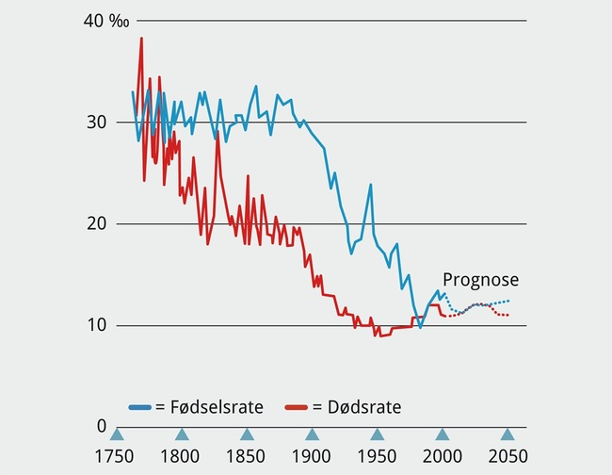
Den demografiske transition i Danmark. Jakob Strandberg

3.2.5 Befolkningspyramider
Befolkningspyramider viser, hvorledes en given befolkning er fordelt i forhold til køn og alder. Befolkningspyramider kan afbildes med absolutte tal eller i procentvise andele af den samlede befolkning. Fordelen ved den procentvise afbildning er, at man kan sammenligne landes befolkningspyramider. På befolkningspyramider kan man direkte aflæse størrelserne af generationerne og fertiliteten, men dødeligheden kan ikke aflæses direkte af en befolkningspyramide. Årsagen til dette er, at der kan være mange forklaringer til størrelsen af en generation, som for eksempel en lav fertilitet i generationens fødselsår, ændring i indvandring, stor udvandring eller store historiske begivenheder. Ved første øjekast på nedenstående figur kunne man tænke, at der var stor dødelighed blandt kvinder i Qatar, men forklaringen på den store forskel i antallet af mænd og kvinder er de mange mandlige gæstearbejdere i byggesektoren og en lille befolkning.
- 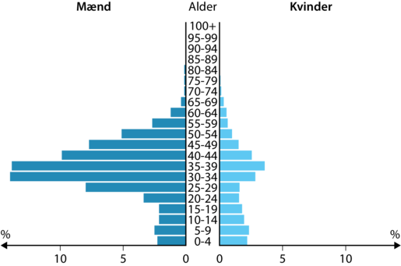
Befolkningspyramide for Qatar i år 2021.
Kilde: https://www.globalis.dk/Lande/qatar
Et andet eksempel er befolkningspyramiden for Tyskland i år 1991, hvor det ser ud til, at mange af mændene dør, når de bliver 70 år. Men mændene døde ikke i 1991. De blev dræbt under 2. Verdenskrig. Så det er en stor historisk begivenhed, som har påvirket alderssammensætningen i det tyske samfund, og ikke et nuværende sundhedsproblem.

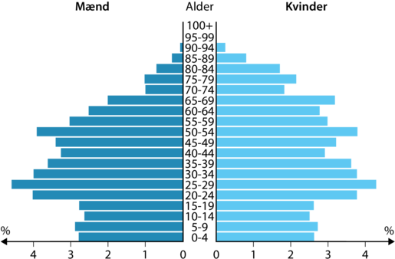
Befolkningspyramide for Tyskland i år 1991. Kilde https://www.globalis.dk/Lande/Tyskland

Befolkningspyramider og den demografiske transitionsmodel
Befolkningspyramider kan kobles til den demografiske transitionsmodel, og derved kan vi få et bedre indblik i et lands problemstillinger og muligheder. For at kunne koble en befolkningspyramide til den demografiske transitionsmodel skal vi opdele befolkningspyramider i tre aldersgrupper: børn og unge (0-19 år), arbejdsstyrken (20-64 år) og de ældre (over 65 år).
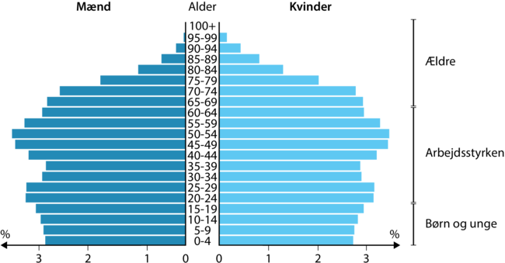
Befolkningspyramide for Danmark, hvor befolkningen er opdelt i tre aldersgrupper.
Kilde: https://www.globalis.dk/Lande/danmark

Fordelen ved denne inddeling er, at man kan kigge på forsørgerbyrden.Forsørgerbyrden er sammensat af børn, unge og ældre, som skal forsørges af arbejdsstyrken. Hvis arbejdsstyrken er lille sammenlignet med antallet af børn, unge og ældre, så har landet en stor forsørgerbyrde. Samfundet kan derfor få store økonomiske problemer.
Der findes fem hovedtyper af befolkningspyramider, som svarer til de fem faser i den demografiske transitionsmodel.

Den stationære og pyramideformede befolkningspyramide
Den stationære og pyramideformede befolkningspyramide repræsenterer et lavindkomstland, der befinder sig i fase 1 i den demografiske transitionsmodel. Den genkendes ved at have form som en ligesidet trekant. Figuren nedenfor viser befolkningspyramiden for Kenya i år 1950, hvor landet hovedsageligt var i fase 1. Dog er generationen 0-4 år meget større end generationen 5-9 år. Hvis det skulle være en mere typisk fase 1, skulle generation 0-4 år kun være en lille smule større end den tidligere generation.
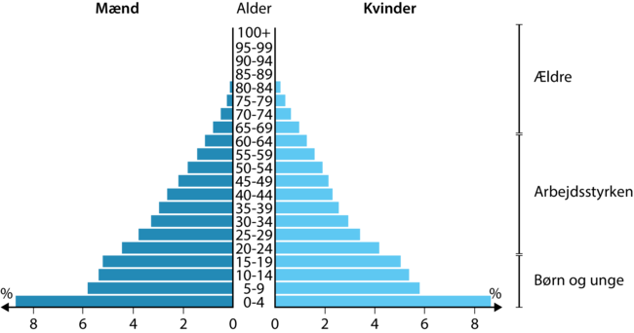
Eksempel på en fase 1. Befolkningspyramiden er for Kenya i år 1950. https://www.globalis.dk/Lande/kenya

Den progressive befolkningspyramide
Den progressive befolkningspyramide repræsenterer et lavindkomstland, som er i fase 2 i den demografiske transitionsmodel. Den progressive befolkningspyramide er kendetegnet ved, at hver generation bliver større end den foregående. Det betyder, at gruppen af børn og unge er meget stor i forhold til arbejdsstyrken og de ældre. Det giver risiko for, at børnene ikke får den uddannelse, som de har behov for, fordi de er nødt til at arbejde fra en meget tidlig alder. Denne form for befolkningspyramide kalder vi en progressiv befolkningspyramide, fordi antallet af børn og unge er stigende. Nedenfor ses befolkningspyramiden for Mali i år 2021, hvor hver ny generation er større end den foregående. Det giver befolkningspyramiden en meget bred bund og smal top.
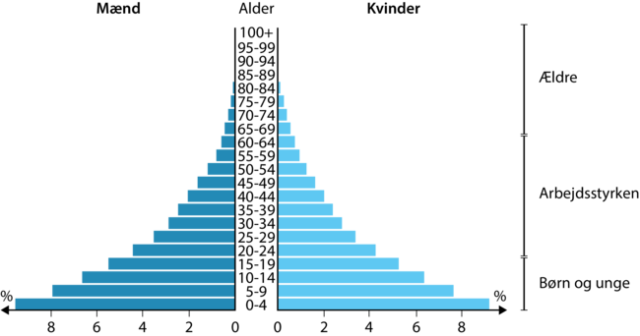Eksempel på en fase 2. Befolkningspyramiden er for Mali i år 2021.Kilde: https://www.globalis.dk/Lande/mali

Den regressive befolkningspyramide
Den regressive befolkningspyramide repræsenterer ofte mellemindkomstlande, som er i fase 3 i den demografiske transitionsmodel. Det vil sige lande, hvor både fødsels- og dødsrate er faldende, og befolkningsvæksten er positiv, men bliver mindre og mindre.
Lande med en igangværende industrialisering og urbanisering vil ofte have en meget gunstig aldersfordeling, hvor der er færre børn og få ældre, men en stor arbejdsstyrke som kan bidrage til samfundet og den økonomiske udvikling. Den regressive befolkningspyramide genkendes ved, at der er en tilbagegang af børn og unge, som giver befolkningspyramiden en femkantet form. Tilbagegangen af antallet af børn giver befolkningspyramiden dens navn. Nedenfor ses befolkningspyramiden for Brasilien i år 2021, hvor tilbagegangen af børn og unge starter ved generationen af 20-24-årige unge. Arbejdsstyrken er stor sammenlignet med de aldersgrupper, som skal forsørges, og derfor er forsørgerbyrden lille. Hvis der er jobs til alle, er der mulighed for økonomisk vækst og for at give befolkningen en bedre levestandard.

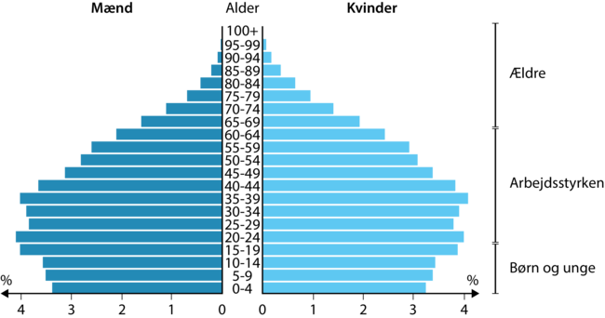
Eksempel på en fase 3. Befolkningspyramiden er for Brasilien i år 2021 https://www.globalis.dk/Lande/brasilien

Den stationære og tårnformede befolkningspyramide
Den stationære og tårnformede befolkningspyramide repræsenterer højindkomstlande, som er i fase 4 i den demografiske transitionsmodel. Det vil sige lande, hvor fødsels- og dødsraten har etableret sig på et nyt og lavt ligevægtsniveau tæt på hinanden. Det betyder, at befolkningstilvæksten nærmer sig nul. Den genkendes ved at have en form, som minder om et tårn eller en flødebolle. Befolkningspyramiden har næsten lige store generationer hele vejen fra nyfødte op til ældre i deres halvfjerdsere. For at kunne opnå dette skal den samlede fertilitet være på det reproduktive niveau, som er 2,1 børn pr. kvinde. Nedenfor ses en befolkningspyramide for USA i år 2021, hvor generationer af mænd og kvinder næsten er lige store op til 64 år.
- 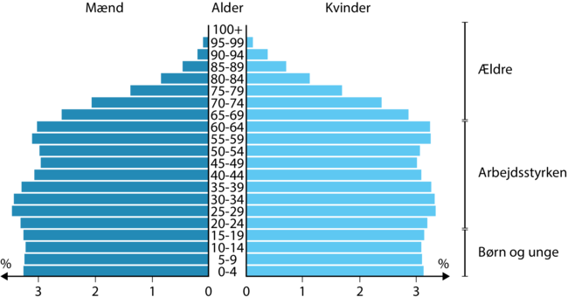
Eksempel på en fase 4. Befolkningspyramiden er for USA i år 2021.
Kilde: https://www.globalis.dk/Lande/usa

Den aldrende befolkningspyramide
Den aldrende befolkningspyramide repræsenterer højindkomstlande i fase 5 i den demografiske transitionsmodel. Lande i fase 5 får et lavt antal børn og har en arbejdsstyrke, som bliver relativt mindre for hvert år, fordi generationerne af ældre bliver større for hvert år. Det betyder, at forsørgerbyrden vokser i fase 5. Det kan på kort sigt løses med indvandring, brug af teknologi og hævning af pensionsalderen. På længere sigt kan staten hjælpe småbørnsfamilierne, så det er mere attraktivt at få flere børn. I Danmark støtter staten småbørnsfamilier med fx børnepenge, betalt barsel, pasningsgaranti og gratis skolegang. Det har været med til at hæve den samlede fertilitet fra lavpunktet på 1,38 børn pr. kvinde i 1983 til højdepunktet på 1,87 børn pr. kvinde i 2010. I 2019 var den samlede fertilitet faldet til 1,7 børn pr. kvinde.
Den aldrende befolkningspyramide genkendes ved, at der er store generationer af ældre, få børn og manglende unge op til midt i trediverne. Nedenfor ses befolkningspyramiden for Japan i år 2021, hvor der er mange ældre, små generationer af børn, og der mangler mennesker helt op til generation 40-44 år. Japan vil ikke øge indvandring til deres land, men hæver pensionsalderen, bruger mere teknologisk hjælp og vil øge fertiliteten, dog uden at ændre vilkårene for småfamilierne, hvilket ikke har givet de store ændringer i den samlede fertilitet.
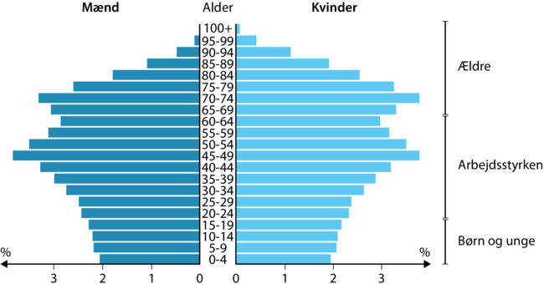
Eksempel på en fase 5. Befolkningspyramiden er for Japan i år 2021. https://www.globalis.dk/Lande/japan

Arbejdsspørgsmål: Befolkning og demografisk transition
- Hvad forstår man ved demografi og demografisk transition?
- Hvorfor er det vigtigt at vide noget om et lands befolkningsudvikling?
- Giv en grundig gennemgang af befolkningsbalanceligningen og parametre, der indgår i ligningen.
- Hvad dækker begrebet migration? Hvad er forskellen på emigrationog immigration?
- Hvad forstår man ved pull- og push-faktorer? Giv eksempler fra din hverdag.
- Hvad forstår man ved urbanisering? Hvilke forskellige årsager kan der være til, at urbaniseringsgraden vokser?
- Hvordan beregner man den naturlige befolkningstilvækst? Hvad er fødselsraten? Hvad er dødsraten?
- Hvad viser Blackers model Den demografiske transition? Gennemgå de 5 faser i den demografiske transitionsmodel. Hvad karakteriserer de enkelte faser i modellen?
- Den demografiske transitionsmodel overført på Danmark: gennemgå hvordan befolkningsudviklingen har været i Danmark, og giv en grundig forklaring på udviklingen i de enkelte faser.
- Undersøg hvilke ligheder og forskelle der er mellem den demografiske transition i ilandene og fattige afrikanske lande. Inddrag også tabellen over fødsels- og dødsraten for udvalgte lande og figuren over demografisk transition i Ghana.
- Hvad er en befolkningspyramide, og hvad kan den bruges til? Beskriv de fire forskellige slags befolkningspyramider og sammenhold dem med de forskellige faser i den demografiske transitionsmodel.
- Hvordan beregner man den samlede fertilitet? Hvordan er fertiliteten i Danmark? I EU-landene? Hvad er forklaringen på, at den samlede fertilitet i EU er faldende?
- Hvordan beregnes forsørgerbyrden? Hvordan ændrer alderssammensætningen sig i Danmark i de kommende år? Diskuter hvorvidt forsørgerbyrden bliver et problem.
- Giv eksempler på lande med en direkte befolkningspolitik og lande med en indirekte befolkningspolitik. Diskuter, hvilke fordele og ulemper der kan være ved en befolkningspolitik.

Kilde: Naturgeografiprotalen.

Berfolkningspyramider
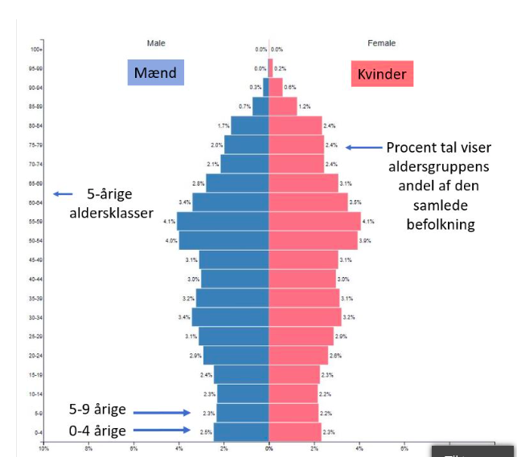
Befolkningspyramider
Aldersstruktur eller aldersfordeling handler om befolkningens fordeling (i %) på 5-års aldersklasser og på tre forskellige aldersgrupper. Det drejer sig almindeligvis om børn/unge, den voksne arbejdsstyrke og ældre.
Man definerer ofte disse aldersgrupper således:
Befolkningspyramider
Et lands aldersstruktur kan bedst illustreres i en befolkningspyramide.
En befolkningspyramide viser en befolknings %-vise fordeling på 5-årige aldersgrupper (0-4, 5-9 årige osv.) for mænd og kvinder. Pyramidens form giver umiddelbart et billede af befolkningens aldersfordeling (børn/unge, voksne og ældre) Se eksempel til højre og nedenfor.

Overblik over befolkningspyramiderne:
I teksten ovenover er pyramiderne ikke illustreret så tydeligt - men du kan se dem herunder. Der er tilføjet en befolkningspyramide, nemlig den pyramide som viser fase fem i den demografiske transitionsmode. Den er nedenfor de andre. Dan dig et overblik over de fem befolkningspyramider og lær dem udenad.
Kilde: HF-kurset 2000-2019 Otto Leholt

1. Den stationære befolkningspyramide (A) er en pyramideform med en bred basis angiver, at der er en stor ung befolkning med en høj fødselsrate, og en høj dødsrate. Befolkningsvæksten er stabil. Pyramideformen svarer til fase 1 i den demografiske transitionsmodel. Ingen lande i dag tilhører fase 1.
2. Den progressive pyramide (B) er en progressiv befolkningspyramide angiver en stigende andel af unge i befolkningen. Befolkningspyramiden indikerer, at dødsraten er faldende, og at fødselsraten er stabil. Den unge andel udgør en stor del af den samlede befolkning. Der er en stor befolkningsvækst. Befolkningspyramiden svarer til fase 2 i den demografiske transitionsmodel.
3. Den regressive pyramide (C) illustrerer en befolkning hvor både fødselsraten og dødsraten er faldende og befolkningstilvæksten derfor også bliver mindre. Færre børn og unge men flere voksne og ældre . Middellevetiden stiger. Det vil svare til 3. fase i den demografiske transitionsmodel.
4. Tårnpyramiden (D) angiver en lav fødsels- og dødsrate. Stabil befolkningsudvikling (10-15 promille). Tårnpyramiden er svarende til fase 4 i den demografiske transitionsmodel.

5.En klokkepyramide dækker over en stigende dødsrate, der overstiger fødselsraten. Det skyldes en stigende andel af ældre i befolkningen. Befolkningsvæksten er negativ, medmindre det faldende befolkningstal opvejes af indvandring. Situationen svarer til fase 5 i den demografiske transitionsmodel.

Eksempel på en fase 5. Befolkningspyramiden er for Japan i år 2021. https://www.globalis.dk/Lande/japan

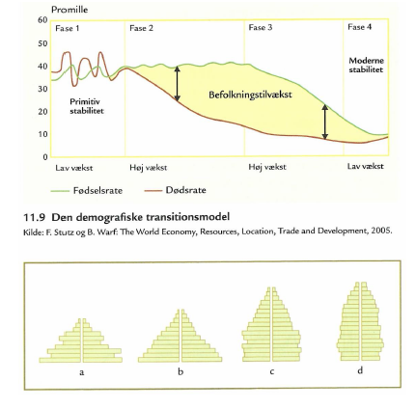

Erhvervsudvikling

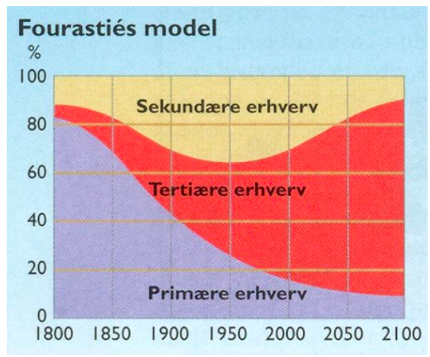

Primære erhverv: landbrug, fiskeri, skovbrug
Sekundære erhverv: industri og håndværk
Tertiære erhverv: handel, service, administration

Erhvervsudvikling (Fourasties model)
Erhvervsstrukturen er ikke en statisk (dvs. uforanderlig) størrelse. Landenes erhvervsstruktur ændrer sig over tid - i nogle tilfælde meget hurtigt og andre gange meget meget langsomt.Historisk set har verdens lande (stort set) udviklet sig efter et fælles mønster. Franskmanden Fouratiés studerede erhvervsudviklingne i Vesteuropa og fandt et fast mønster dvs. nogle fælles træk ved udviklingen. Dette mønster er illustreret i en model - som vi derfor kalder Fouratiés model, som er vist ovenfor.
Modellen kan beskrives således:
Tilbage i tiden var langt de fleste mennesker beskæftiget i de primære erhverv - hovedsageligt landbruget. Kun meget få var beskæftiget i sekundære (håndværk) eller tertiære erhverv (handel, transport m.v.)
Dernæst sker der to ting samtidigt.
Beskæftigelsen i landbruget falder, mens beskæftigelsen i industrien vokser. Dette illustrerer den tidlige industrialisering, hvor folk flytter fra land til by (urbanisering) og landbrugsproduktionen effektiviseres med nye og bedre redskaber .
Vi kan også se at beskæftigelsen i primære erhverv fortsætter med at falde. Det skyldes at landbruget bliver mere og mere effektivt - færre mennesker kan altså producere flere fødevarer. Det skyldes mekanisering af landbrugsproduktionen
På et tidspunkt (1950 i modellen) topper beskæftigelsen i de sekundære erhverv (industrien) for herefter at falde igen. Faldet i industribeskæftigelsen kan forklares med øget automatisering af produktionen
I takt med at både beskæftigelsen i primære erhverv og senere i de sekundære erhver falder , så stiger beskæftielsen i de tertiære erhverv.
Tip til læsning af modellen:
Modellen kan være lidt forvirrende at aflæse. Du kan formentlig nemt se at beskæftigelsen i de primære erhverv falder over tid. De sekundære erhverv er lidt tricky at aflæse. Men det du skal se efter er tykkelsen af boksen 'sekundære erhverv'. Dvs. at beskæftigelsen i sekundære erhverv er altså størst (i følge modellen) omkring 1950. Kan du se det ?

KRAM FAKTORERNE
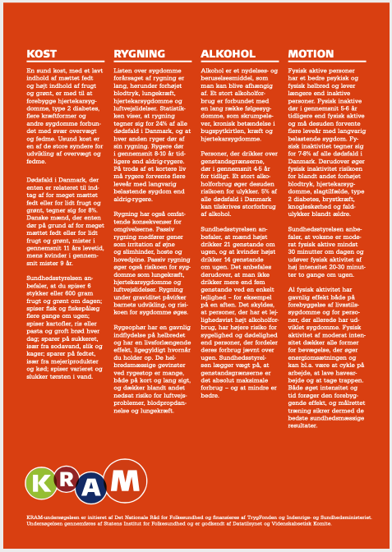

Mad nok

Landbrugsproduktion Del 2.

Jordens befolkning er stadigt stigende
I 2018 lever der over 7,7 milliarder mennesker på kloden, og af disse lever mere end 60 % i Asien. Skøn for den fremtidige befolkningstilvækst tyder på, at befolkningstallet vil stige til 9,5 milliarder mennesker omkring år 2040-2050. Dog vil befolkningstallet ikke stige lige meget overalt (se figuren nedenfor). Den største tilvækst sker i Afrika og Asien. I Amerika forventes befolkningen ikke at stige særligt meget, og i Europa forventer man et markant fald. Der er for nylig lavet en undersøgelse, der viser, at den europæiske andel af verdens befolkning bliver halveret indtil år 2100 – fra det nuværende niveau på 12 % vil andelen falde til kun 6 % af den globale befolkning.
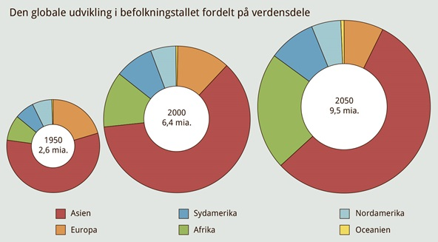
DEN GLOBALE UDVIKLING I BEFOLKNINGSTALLET FORDELT PÅ VERDENSDELE, 1950, 2000, 2050. Kilde: Mad til milliarder, KU-SCIENCE. ©Jakob Strandberg

I øjeblikket stiger det globale befolkningstal med ca. 78 millioner mennesker om året – eller 148 i minuttet. FN har analyseret befolkningsudviklingen i alle verdens lande og konkluderer, at der ikke er udsigt til, at det globale befolkningstal vil falde. Den fremtidige fødevareproduktion skal derfor øges, så der kan skaffes mad til ca. to milliarder flere mennesker, end der er på kloden lige nu.

Der er kun ganske få løsninger på denne problematik:
- Begræns befolkningstilvæksten
- Forøg landbrugsarealet
- Forøg høstudbyttet pr. arealenhed
- Omlæg kostens sammensætning

Kan man begrænse befolkningstilvækst?
Verdenssamfundet og lokale regeringer har i årtier arbejdet på at begrænse befolkningstilvæksten i udviklingslandene. Denne indsats har sammen med en generel velstandsstigning og urbaniseringsgrad i en række meget folkerige lande, f.eks. Kina, Indien og Brasilien ført til et stort fald i den globale fødselsrate over de sidste 50 år. Selv om dødeligheden også er faldet betydeligt i perioden, er den globale befolkningsvækst alligevel halveret fra 2,2 til 1,1 %. Men ikke desto mindre stiger Jordens befolkning fortsat voldsomt i absolutte tal. Det gælder i Asien, især i Indien og Indonesien, og det samme er tilfældet i Afrika, hvor den procentvise stigning er allerhøjest. Også her har mange regeringer forsøgt at regulere befolkningstallet via en lang række forskellige politiske tiltag og ikke mindst ved at informere om prævention. Men fødselsrate og befolkningstilvækst er først og fremmest bestemt af mere grundliggende samfundsforhold. Hvor en stor del af befolkningen lever på landet som subsistenslandbrugere, og hvor læsedygtigheden blandt kvinder er lav, vil fødselsraten som regel også være høj. Derfor stiger befolkningstallet i de fattigste afrikanske lande fortsat med 2,5-3 % årligt. En så voldsom stigning indebærer, at befolkningstallet i disse områder bliver fordoblet over en periode på blot 25 år.
I Kina har man siden 1979 forsøgt at begrænse befolkningstilvæksten via et-barnspolitikken, der gør det dyrt og mindre attraktivt for forældre at få mere end ét barn. Fra 2016 er det dog blevet tilladt at få to børn. Det har reduceret befolkningstilvæksten. Men først i 2050, hvor befolkningstallet i Kina når 1,5 milliarder mennesker, forventer man, at tallet begynder at falde for første gang. Erfaringerne fra Kina viser, at regulering af befolkningstallet på denne måde er en meget langsommelig proces, hvor et egentligt resultat først er synligt efter flere generationer. Dette skyldes den demografiske træghed.
subsistenslandbrug: Landbrug, der drives alene med det formål at brødføde bonden og hansfamilie

Kan man øge landbrugsarealet?
Den danske landbrugsjord er blandt de mest frugtbare i verden. Jorden er dannet efter sidste istid for ca. 12.000 år siden og indeholder derfor en lang række forskellige ler- og saltmineraler, der gør jorden porøs og gradvist frigiver næringsstoffer til planterne. Det er meget vigtige egenskaber, der sikrer, at rødderne kan ånde, og at jorden kan fastholde vand og næringsstoffer omkring plantens rødder.
* porøs: forholdet mellem porevolumen og totalvolumen i jordbundstyper. Porer = hulrum
I store dele af troperne er jordene dannet for mange millioner år siden, og det betyder, at de har været udsat for en jordbundsudvikling i mange flere år end de ”unge” danske jorde.
Tropejordene er derfor ofte stærkt forvitrede (nedbrudte), porøsiteten er lav, og mange af næringsstofferne er vasket ud af jorden med nedbøren. Der er derfor uhyre stor forskel på tropejordens og istidsjordens frugtbarhed og dermed udbytterne.
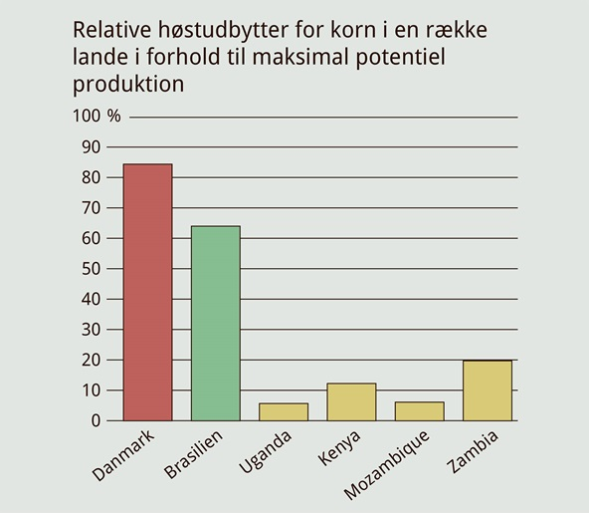
RELATIVE HØSTUDBYTTER FOR KORN I FORHOLD TIL MAKSIMAL POTENTIEL PRODUKTION. I Danmark kan vi ikke øge høstudbytterne ret meget, fordi landbruget er fuldt industrialiseret, og der er skrappe restriktioner på brugen af kunstgødning. Brasilien satser massivt på landbruget som økonomisk motor; derfor høster de mange steder lige så høje udbytter som fx USA. I de afrikanske lande er udbytterne langt under potentialet, fordi jordens naturlige frugtbarhed er lav, og der ikke bruges gødningsmidler. Kilde: Mad til milliarder, KU-SCIENCE. ©Jakob Strandberg

Adgangen til landbrugsjord varierer
Det dyrkede landbrugsareal i Danmark er på 2,9 mio. hektar (ha), hvilket svarer til 63 % af det samlede danske landareal. Fordeler vi landbrugsarealet på alle 5,7 millioner danskere, giver det 0,51 ha landbrugsjord pr. dansker. Arealets størrelse, jordens frugtbarhed og måden, vi gøder og dyrker på, giver mulighed for en meget stor planteproduktion og eksport af fødevarer – især svinekød, korn, grøntsager og mælkeprodukter. Det amerikanske landbrugsministerium har tilsvarende beregnet, at der er brug for mindst 0,48 ha pr. amerikaner for at opretholde en fødevareproduktion, der sikrer en sund og varieret kost.
Men hvor meget jord er der egentlig brug for på globalt plan, hvis man ønsker at opretholde en fødevareproduktion, der kan sikre en sund levevis? Det er der ikke noget enkelt svar på, for det afhænger af en række faktorer som jordens frugtbarhed, klimaet og adgangen til vand og plantenæringsstoffer i form af gødning. Da tropejordens frugtbarhed er markant lavere end landbrugsjordens i fx Europa og Nordamerika, kræver det generelt et betydeligt større landbrugsareal pr. indbygger i troperne at kunne producere et tilstrækkeligt høstudbytte.

Landbrugsjorden i troperne giver små udbytter
FAO har analyseret arealanvendelsen i 57 ulande. Resultatet viser, at mere end 50 % af alle landbrug har mindre end 1 ha til rådighed, og 80 % har under 2 ha. Med en familiestørrelse på 4-6 personer betyder det, at der typisk er 0,15-0,20 ha pr. person til rådighed i troperne. Med den forventede befolkningstilvækst vil dette tal falde til under 0,1 ha pr. person i de områder, hvor den største befolkningstilvækst foregår. Med de nuværende høstudbytter vil et areal af denne størrelse langt fra være nok til at forsyne et menneske med de nødvendige kalorier.

Landbrugsarealet bliver mindre
I øjeblikket dyrkes 1,462 mia. ha på verdensplan, og dette tal kan teoretisk set øges til 3,848 mia. ha, såfremt alt potentielt dyrkbar jord bliver inddraget til landbrugsproduktion. Med 9,5 milliarder mennesker i 2050 betyder det altså, at arealet kan øges til 0,4 ha pr. person. Og det er næsten dobbelt så meget jord som i dag.

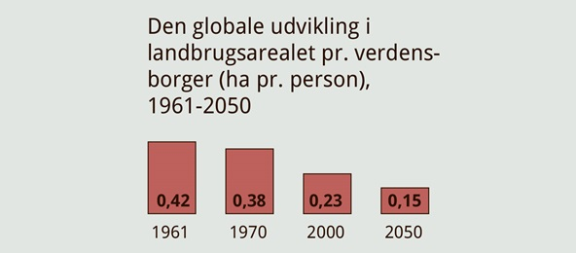
DEN GLOBALE UDVIKLING I LANDBRUGSAREALET PR. VERDENSBORGER (HA PR. PERSON), 1961-2050. Kilde: Mad til milliarder, KU-SCIENCE. ©Jakob Strandberg

Det er dog meget tvivlsomt, om man reelt kan forøge landbrugsarealet markant på globalt plan. Og det er endnu mere tvivlsomt, om en sådan forøgelse vil være bæredygtig. Årsagen er, at meget af den potentielt dyrkbare jord ligger på arealer, der pt. anvendes til græssende husdyr, er dækket af regnskov eller rummer andre beskyttelsesværdige naturværdier. Opdyrkning vil ødelægge økosystemerne, reducere biodiversiteten, øge CO₂-emissionen og ofte føre til erosion og ødelæggelse af jordens frugtbarhed på længere sigt. Derfor er det ikke realistisk på globalt plan at øge landbrugsarealet mærkbart ved at inddrage potentielt frugtbar jord fra naturlige økosystemer. Samtidig konkurrerer landbruget med voksende byer, infrastruktur og industri om jordarealerne.

* erosion: Nedbrydning af jordoverfladen af vand, vind, varme/kulde, hvorved næringsstoffer og mineraler udvaskes af jorden og transporteres bort.
I lande som USA, Rusland, Indonesien, Brasilien og Østeuropa er der muligheder for at øge det dyrkede areal. Men de fleste prognoser viser, at det samlet set ikke vil føre til markant forøgelse frem mod år 2050.
Faktisk regner man med, at faldet i det dyrkede areal pr. verdensborger vil accelerere på grund af en række faktorer, som man har meget svært ved at kvantificere virkningen af.
De væsentligste af disse faktorer er: udpining og forsuring, erosion, salinitet, tørke og øget urbanisering, som påvirker det dyrkede landbrugsareal i negativ retning. Disse faktorer er desværre fremherskende i de områder af verden, hvor jorden i forvejen er dårlig og befolkningstilvæksten størst.
Udpining og forsuring.
Når planter vokser, medfører det helt naturligt en forsuring af jorden, da pH-værdien gradvist falder år efter år. Det skyldes, at roden udskiller CO₂, når den respirerer, samt uorganiske syrer (H⁺) og organiske syrer (citronsyre) som biprodukter fra stofskifteprocesserne i rødderne. Forsuringen medfører, at jorden ikke længere kan fastholde plantenæringsstofferne, som derfor udvaskes, når det regner. Desuden medfører forsuringen, at jordens mineraler frigiver giftige aluminiumioner, som ødelægger rødderne. Disse processer fører til udpining af jorden og et fald i jordens frugtbarhed. Det betyder, at der gradvist produceres et mindre høstudbytte, hvis man ikke tilfører gødning og kalk. Mange fattige bønder har ikke råd til eller mulighed for at købe kalk (CaCO₃) eller andre jordforbedringsmidler, der kan hæve pH. Men det er en nødvendighed for at opretholde jordens evne til at producere plantebiomasse år efter år. FAO regner med, at ca. 1/3 af alle dyrkede jorde i verden er forsurede i en grad, så det påvirker jordens frugtbarhed.
Erosion. Erosion af overfladejorden er et tiltagende problem på verdensplan i de tropiske og subtropiske områder. Når nyt landbrugsareal bliver indvundet, sker det ofte i områder, hvor jorden er bevokset med skov og anden frodig vegetation. Skoven hugges ned, brændes af, og græsarealerne afgræsses af husdyr. Når man fjerner den naturlige vegetation, fjernes også rodnettet, som holder fast på jorden. Når man samtidig bruger dyrkningsmetoder, hvor der ikke tilføres organisk materiale (kulstof), mister jorden humusstoffer og dermed evnen til at absorbere og holde på vand. Ved voldsom regn opstår der let oversvømmelser, som fører overfladejorden, hvor de fleste næringsstoffer findes, bort fra marken – værst er det på jorde med stor hældning. Problemet er akut, fordi flere dele af verden har oplevet perioder med usædvanlig meget nedbør. Årsagen kender man ikke præcist, men man formoder, at det er forbundet med ændrede havstrømme og global opvarmning.
* absorbere: optage
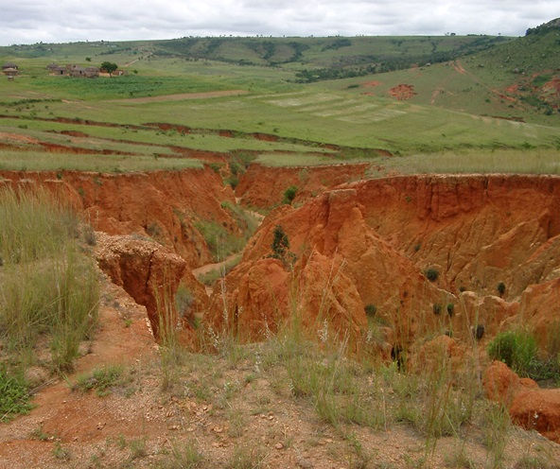
MASSIV JORDEROSION I SWAZILAND. Overgræsning har ført til eksponering af jorden. Når regndråberne rammer direkte på jorden, slås de små jordaggregater (jordknolde) i stykker og forsegler jordoverfladen. Dermed kan regnen ikke trænge ned i jorden, men løber på overfladen og skaber erosion. ©Andreas de Neergaard
Salinitet. Saline jorde dannes under forhold, hvor fordampningen af vand fra overfladen overstiger mængden af nedbør fx i troperne. Under disse forhold transporterer jordvæsken de opløste salte (Na⁺, K⁺, Mg²⁺, Ca²⁺, Cl⁻, SO₄²⁻) fra de dybereliggende jordlag op mod overfladen. Her fordamper vandet og efterlader en forøget koncentration af letopløselige salte i de øverste jordlag – især NaCl. Ophobningen af Na⁺ ødelægger rødderne og jordens struktur. Når denne proces foregår over en årrække, stiger saltkoncentrationen til et niveau, hvor planter ikke længere trives. I Danmark regner det så meget, at der i størstedelen af året er en nedadgående vandbevægelse i jorden. Næringsstofferne bliver udvasket fra planternes rodzone, men det modvirker jordbrugeren ved at tilføre marken gødning.
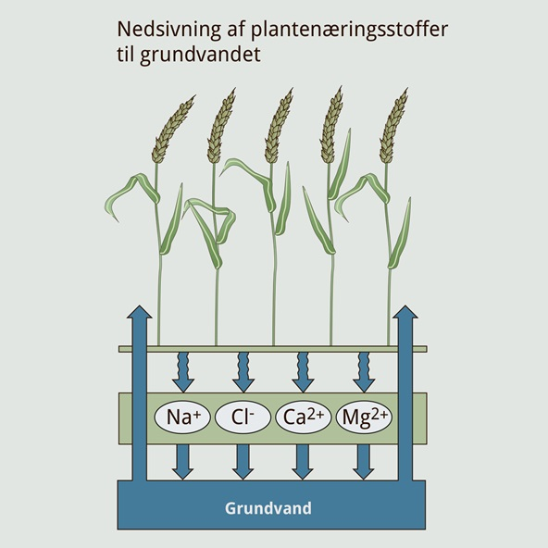
NEDSIVNING AF PLANTENÆRINGSSTOFFER TIL GRUNDVANDET. Stor fordampning forårsager høje saltkoncentrationer i de øverste jordlag. I egne med rigelige nedbørsmængder bliver næringsstofferne udvasket til grundvandet. Kilde: Mad til milliarder, KU-SCIENCE. ©Jakob Strandberg

Den globale udbredelse af saline jorde er tiltaget voldsomt de seneste 20 år. Det skyldes primært en øget brug af kunstvanding og skovning af træer og buske i områder, man anvender til landbrugsproduktion. Det vand, der bruges til kunstvanding, indeholder salt. Når vandet fordamper, bliver saltet i jorden. Hvis man sparer så meget på vandet, at der ikke sker en udvaskning, bliver saltet opkoncentreret, og jorden bliver ødelagt. Når man fælder træer og buske, der typisk har et dybt rodnet, stiger grundvandsspejlet. Herved bliver de opløste salte i øget omfang transporteret mod overfladen, når fordampningen finder sted.

* grundvandsspejlet: Grænsen mellem det vandumættede øvre jordlag og det nedre vandmættede jordlag, kaldet grundvandszonen.

I Australien anslår forskere, at 17 mio. ha (seks gange landbrugsarealet i Danmark) frugtbar landbrugsjord i de kommende 50 år må tages ud af produktion, da jorden bliver ødelagt af salt og derfor ikke længere vil være egnet til plantedyrkning. Er jorden først blevet salin, er det ikke praktisk muligt at fjerne saltene, og det gør, at jorden vil være permanent ødelagt.

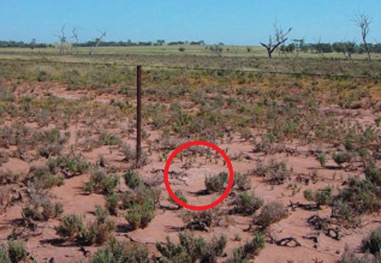
SALIN AUSTRALSK JORD. Bemærk de hvidlige udfældninger af salt på jordens overflade. Træer og anden vegetation bliver ødelagt af de høje saltkoncentrationer. ©Mark Tester
Tørke og ørkendannelse. De fleste afgrøder er meget vandkrævende. Det kræver ca. 3.000 kg vand at producere blot et kilo korn. Vandmangel har altid været en udfordring for jordbruget. Selvom tørkeperioden blot er kortvarig, kan perioder uden regn forårsage stor og uoprettelig skade på planternes vækst. Planter bruger fordampning af vand fra bladoverfladen til at køle bladene ned med, såkaldt transpiration. Mange landbrugsplanter er intolerante over for høje bladtemperaturer. De udtørrer og dør, når bladtemperaturen bliver for høj. I det seneste årti er stadig flere landbrugsområder på kloden blevet ramt af længerevarende tørkeperioder. Årsagen er ikke veldokumenteret, men ændrede havstrømme og den generelle opvarmning af atmosfæren er under stærk mistanke for at spille en rolle. Året 2016 var det hidtil varmeste år, man nogensinde har målt i den meteorologiske historie, 2015 var det næstvarmeste, og de sidste to årtier har været de varmeste. I dele af Australien, Asien og Afrika har tørken nu taget et omfang, som gør, at man må opgive landbruget i regioner med ellers meget frugtbare jordbundsforhold.

Urbanisering. I 1900 boede 13 % af verdens befolkning i byerne. I 1950 var tallet vokset til 29 %, og i 2005 boede 49 %, svarende til ca. 3,4 milliarder mennesker, i byerne. I dag bor 55 % af Jordens befolkning i byer, og den andel forventes at stige til 68 % i 2050. Den store vækst i befolkningstallet, som vi oplever i dag, foregår således næsten udelukkende i byerne og især i udviklingslandene, ikke mindst Kina. I Kina foregår urbaniseringen på nogle af de mest frugtbare jorde. Her bebygger man dem eller konverterer dem til lossepladser, og mange af de eksisterende landbrugsjorde i områderne bliver forurenet og ødelagt i takt med, at byerne vokser sig større.

Kan man øge høstudbyttet?
Høstudbyttet af en plante er styret af en lang række forskellige faktorer. Det gælder plantens genetiske sammensætning, jordens frugtbarhed, klimaet og ikke mindst jordbrugerens talent for at passe planten i perioden fra fremspiring til høst. De fleste af faktorerne kan man justere, og dermed kan høstudbyttet øges, men de klimatiske parametre lader sig kun i meget begrænset omfang styre. Man kan fx kunstvande og etablere skygge for planterne og derved forbedre vækstvilkårene, men ofte er der kun meget begrænsede muligheder for at ændre på klimaet.

Forædling var en effektiv vej til øgede udbytter
Plantens genetiske sammensætning har stor betydning for, at de øvrige parametre kan få indflydelse på plantens vækst. Derfor har man gennem hundredvis af år forædlet planterne ved at udvælge planter med særligt gode egenskaber, krydse dem og derefter avle videre på afkommet. På den måde har man fremelsket en række særligt attraktive egenskaber, fx resistens mod plantesygdomme, højt udbytte eller velsmag.
I begyndelsen af 1940'erne blev man for alvor opmærksom på, at man måtte gøre noget radikalt for at øge høstudbyttet af de vigtigste afgrøder såsom majs, hvede og ris, hvis man skulle undgå en global sultkatastrofe. Derfor iværksatte man planteforædlingsprogrammer, der skulle frembringe særligt højt ydende kornplanter, kaldet "Den grønne revolution.” Resultatet af forædlingsprogrammerne var planter med et stærkt forøget høstudbytte. Både ris, hvede og majs blev forædlet efter at kunne reagere mest muligt på tildeling af kunstgødning. Der blev især brugt kvælstof og i vid udstrækning pesticider og kunstvanding for at maksimere udbyttet.

Den grønne revolution
k
"Den grønne revolution" er en fællesbetegnelse for udviklingen af mere produktive landbrugssystemer i udviklingslande fra slutningen af Anden Verdenskrig og frem til begyndelsen af 1980'erne. Forædlingen af højt ydende sorter af navnlig majs, hvede og ris blev kombineret med øget brug af kunstgødning, sprøjtemidler, kunstvanding og mekanisering af landbruget. Det betød, at udviklingslandenes kornproduktion blev mangedoblet på fire årtier, hvilket hævdes at have reddet mere end en milliard mennesker fra sult og underernæring.

Udvikling af højtydende sorter
Selvom begrebet den grønne revolution først blev hæftet på i slutningen af 1960'erne, begyndte udviklingen allerede ved slutningen af Anden Verdenskrig. I Mexico var Norman Borlaug (senere nobelprismodtager) med til at udvikle de højtydende majssorter, som revolutionerede landets majsproduktion i løbet af få år. Den grønne revolution har været mest succesfuld i Asien – ikke mindst i Indien, som siden 1960 har mangedoblet udbyttet af mange afgrøder som for eksempel hvede, majs og ris. De højtydende sorter er karakteriseret ved resistens mod mange sygdomme og har store høstudbytter. Men de har også alle det til fælles, at de har et stort vandforbrug, og desuden kræver de meget kvælstofgødning. Derfor er de ikke velegnede under tørre forhold, hvor der ikke er mulighed for kunstvanding, eller hvor infrastrukturen hindrer en let adgang til kunstgødning. Normalt vil planter, der bliver gødet kraftigt med kvælstof, blive høje og bladene så tunge, at strået bøjer eller knækker. Derfor har man forædlet dværggener ind i kornarterne, så de får korte strå med store kerner.
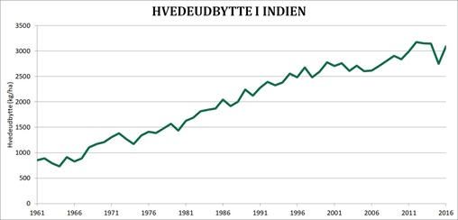
EFFEKTEN AF DEN GRØNNE REVOLUTION PÅ HVEDEUDBYTTET I INDIEN. Kilde: FAOSTAT
Åbn i Excel.

Grøn revolution i Afrika udeblev
I Afrika er den grønne revolution slet ikke slået igennem på samme måde som i Asien. Årsagen er ikke helt klar, men en af de vigtigste årsager er den mangelfulde infrastruktur, der gør det meget vanskeligt at transportere kunstgødning og pesticider ud i lokalområderne til markerne. Desuden er der mange steder ikke mulighed for kunstvanding af afgrøderne. Kritikere af den grønne revolution har påpeget, at miljøbelastningen fra den intensiverede brug af sprøjtemidler og kunstgødning er for stor, at energiforbruget til gødning og mekanisering er for højt, og at de fremavlede sorter har ledt til en ensidig og mindre ernæringsrigtig kost. Desuden er den grønne revolution ofte blevet kritiseret for kun at gavne de mere velstillede bønder, som havde jord, viden og ikke mindst råd til at investere i forædlet frø, kunstgødning og sprøjtemidler. Norman Borlaug afviste store dele af kritikken ved at sige, at hvis man først har prøvet at sulte, vil man hilse enhver udvikling velkommen.
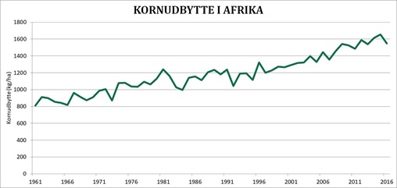
EFFEKTEN AF DEN GRØNNE REVOLUTION PÅ KORNUDBYTTET I AFRIKA. Kilde: FAOSTAT
Åbn i Excel.

Endnu en grøn revolution er nødvendig
Man er begyndt at tale om en ny grøn revolution i erkendelse af, at der er behov for igen at øge udbytterne i udviklingslandene set i lyset af befolkningstilvæksten. I den forbindelse fokuserer man nu på at forædle nye sorter og udvikle transgene planter, dvs. planter der ved hjælp af forædlingsprocesser eller egentlig gensplejsning har fået overført gener fra en anden organisme. Disse sorter skal være egnede til at modstå de stadigt mere ugunstige dyrkningsbetingelser som fx tørke forårsaget af global opvarmning og udpining af jordens frugtbarhed.

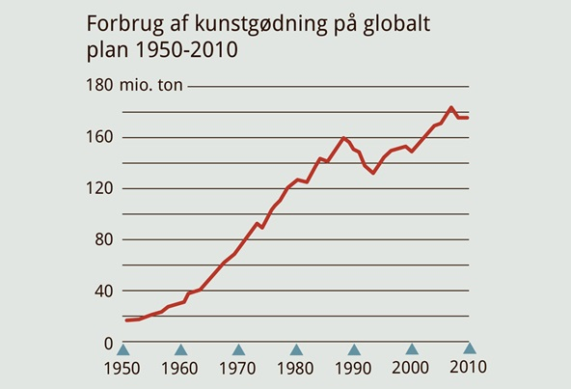
FORBRUG AF KUNSTGØDNING. Tilførslen af kunstgødning har været den primære årsag til de øgede udbytter under ”den grønne revolution”. Kilde: Mad til milliarder, KU-SCIENCE. ©Jakob Strandberg
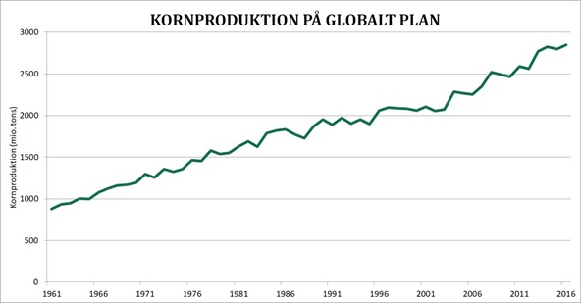
KORNPRODUKTION PÅ GLOBALT PLAN. Kilde: FAOSTAT
Åbn i Excel.

Siden slutningen af den grønne revolution omkring 1980 er væksten i den globale kornproduktion generelt begyndt at aftage. Og fra 1995 og frem til 2007 har der ikke været en statistisk sikker forøgelse af udbyttet. Årsagerne til denne tendens er ikke fuldt belyste, men det er påvist, at:
- stigende minimumstemperaturer om natten reducerer høstudbyttet af fx ris.

- flere og flere regioner rammes af tørkeperioder, som ødelægger høsten. I 2010 blev Rusland, som er en af verdens største korneksportører, ramt af den værste tørke i 130 år. Tørken ødelagde 10,3 mio. ha, hvilket svarer til mere end 3 gange det dyrkede areal i Danmark.

- de stigende oliepriser og omkostninger til produktion af kvælstofgødning spiller en væsentlig rolle. Det globale forbrug af kvælstof toppede i slutning af 1980'erne og er samlet set ikke steget siden.
Desuden diskuterer planteforædlere, hvorvidt puljen af attraktive gener er ved at være udtømt. Det betyder, at det bliver stadigt vanskeligere at finde attraktive gener, som man kan overføre til de nye højtydende sorter.

En omlægning af kosten vil frigive landbrugsjord
Produktion af kød i landbruget er meget resursekrævende. Der bliver brugt enorme mængder af vand som drikkevand til dyrene og til vanding af de planter, der anvendes til dyrefoder: korn, hø og halm. Store mængder af energi bliver brugt i form af fossilt brændsel til maskiner og til fremstilling af kvælstofgødning. Alene dette tegner sig for 40 % af det samlede energiforbrug i kornproduktionen.
Der skal gennemsnitligt bruges ca. 6 kg planteprotein som foder til kvæg, grise og kyllinger for at producere 1 kg kødprotein. I USA har man beregnet, at man kan spare 365 kg korn årligt for hver amerikaner, der omlægger kosten fra en kødbaseret diæt til en vegetarisk diæt. Hvis alle amerikanere bliver vegetarer (det er dog næppe realistisk), vil det frigøre mad til 840 mio. mennesker. Det er paradoksalt nok næsten identisk med det antal mennesker, der sulter på verdensplan i dag. Hvis vi rent teoretisk forestiller os, at man kan leve af kartofler, kræves der kun ca. 300 m² (0,03 ha) pr. menneske årligt. Hvis vi ønsker en mere varieret kost bestående af lige dele frugt, grønsager og kartofler, vil det kræve ca. 850 m². Hvis vi erstatter 1/3 af kalorierne med mælk, æg og kød (især oksekød), vil det flerdoble arealforbruget. Ved at reducere indtaget af kød kan man altså frigive et stort landbrugsareal.
STATISTIK OVER AREALBEHOV. Hollandske forskere har undersøgt det nødvendige arealbehov ved produktion af de 3000 kcal, som et menneske i vesten har brug for dagligt. Læg mærke til, hvordan arealbehovet ændrer sig, når man går fra en kødbaseret diæt til en vegetabilsk diæt. Kilde: Mad til milliarder, KU-SCIENCE.

Fødevare | Nødvendigt areal  (m² pr. kg fødevare) | Energi  (Cal pr. kg fødevare) | Nødvendigt areal  (m² af landbrugsjord pr. person pr. år)
Oksekød | 20,9 | 2800 | 8173
Svinekød | 8,9 | 3760 | 2592
Æg | 3,5 | 1600 | 2395
Mælk | 1,2 | 640 | 2053
Frugt | 0,5 | 400 | 1369
Grønsager | 0,3 | 250 | 1314
Kartofler | 0,2 | 800 | 274
Åbn i Excel

Andre løsninger?
På baggrund af ovenstående kan vi altså slå fast, at der ikke er store muligheder for at øge det dyrkede areal. Det ser heller ikke ud til, at der er mange muligheder for at øge høstudbyttet pr. arealenhed i det moderne industrialiserede jordbrug, og derfor må vi altså lede efter andre løsninger. Måske skal vi overveje måden, vi anvender kornprodukterne på. Kan vi udnytte dem mere effektivt i vores kost, fx ved at omlægge vore madvaner og derved frigive nogle resurser? Kan det frigjorte areal reelt bruges til at øge produktionen af plantebaserede fødevarer, som vi kan eksportere fra det rige Nord til det fattige Syd? Eller skal vi måske satse på at øge udbytterne lokalt i det fattige Syd?

Kilde: (uddrag fra): https://naturgeografiportalen.gyldendal.dk/problemstillinger/mad_til_milliarder/mad_nok/kapitler/mad_mok

https://naturgeografiportalen.systime.dk/index.php?id=662

5.6.4 Jorde og plantenæringsstoffer i Danmark og i troperne

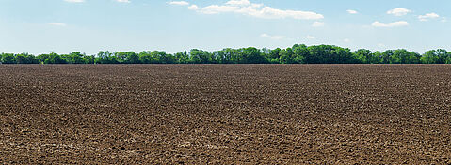
Af Søren Husted
Når man høster, fjerner man forskellige næringsstoffer fra jorden, som planterne skal optage for at give et godt udbytte. For at jorden ikke skal komme til at mangle næringsstoffer, er vi derfor nødt til at erstatte disse. En plante har brug for 17 forskellige grundstoffer for at kunne fuldføre en livscyklus fra spiring til modenhed. To af de vigtigste grundstoffer er kvælstof og fosfor, som planten skal optage i ret store mængder for at kunne producere et tilstrækkeligt højt høstudbytte. Fosfor og kvælstof frigives hele tiden fra jordens mineraler og ved mikroorganismernes nedbrydning af organisk materiale i jorden. Høstudbyttet er dog ofte begrænset af, at kvælstof og fosfor ikke frigives hurtigt nok eller i tilstrækkeligt omfang til at dække planternes behov. Desuden bortføres der år efter år kvælstof og fosfor med de høstede afgrøder, hvilket medfører, at jordens indhold gradvist udpines, og frugtbarheden aftager. Ved intensiv og permanent dyrkning af jorden må man derfor tilføre disse grundstoffer, typisk ved at gøde med enten kunstgødning eller med organiske affaldskilder, der indeholder kvælstof og fosfor såsom komposterede planterester eller husdyrgødning.

Dansk landbrugsjord er blandt de mest frugtbare i verden
I Danmark er jorden i geologisk henseende meget ung. Den er skabt efter sidste istid, der sluttede for ca. 12.000 år siden. Det betyder, at jorden indeholder mange mineraler, bl.a. en række forskellige ler- og siltmineraler, der er aflejret, da isen smeltede og trak sig tilbage. Disse mineraler er meget rige på næsten alle essentielle plantenæringsstoffer. Desuden indeholder jorden humus, som er et organisk stof, der tilføres landbrugsjorden med husdyrgødning, eller som efterlades efter høst i form af døde planterester.
Emnerne behandles indgående i kernestofafsnittene Danmark under istiderne samt Jordbundstyper i Danmark.
Når det organiske stof bliver nedbrudt af bakterier og svampe, frigives en række næringsstoffer. Det kølige klima i Danmark bevirker, at det organiske stof bliver nedbrudt ganske langsomt, og at mineralerne forvitrer meget langsomt. Der sker således en gradvis og langsom frigivelse af næringsstoffer fra jorden, som sikrer planterne en stabil tilførsel af næringsstoffer også på længere sigt. Derfor er den danske jord som hovedregel meget frugtbar. Faktisk er dansk landbrugsjord blandt de mest frugtbare i hele verden.

Tropiske jorde er ofte udpinte og ufrugtbare
I troperne bliver det organiske stof meget hurtigt nedbrudt pga. varmen og fugtigheden. De fleste jorde er meget gamle, ofte mange millioner år, og har ikke, som de danske, fået tilført nye mineraler og plantenæringsstoffer under de seneste istider. Da forvitringen i jorden har stået på over rigtig mange år, er en stor del af næringsstofferne forsvundet. De er enten udvasket med regnen, blæst bort med vinden (vinderosion) eller måske skyllet væk efter kraftige tropiske regnbyger (vanderosion) som i højere grad end den mindre intensive nedbør på vores breddegrader slår jordpartikler fri og fører næringsstoffer og organisk materiale væk ved overfladisk afstrømning. I store dele af troperne har disse processer stået på i flere millioner år, og derfor er mange jorde her ikke længere frugtbare.
Læs kernestofafsnittet Globale jordbundstyper, hvor emnet behandles indgående.
Manglen på frugtbarhed bliver mange steder forstærket af perioder med sparsom nedbør og en stærk varme, som stresser planterne og gør, at de vokser langsomt og producerer et lavt udbytte. I troperne er jordens naturlige indhold af næringsrige mineraler og organisk stof derfor meget lavere end i Danmark. Jorden har gradvist mistet sit indhold af plantetilgængelige næringsstoffer og er i stedet blevet rig på jern- og aluminiumholdige mineraler, som er modstandsdygtige over for nedbrydning. De jern- og aluminiumholdige mineraler giver jorden en karakteristisk rødlig farve. Desuden har jern og aluminium den uheldige egenskab, at de binder fosfor så hårdt, at planterne har meget vanskeligt ved at optage det fra jorden.

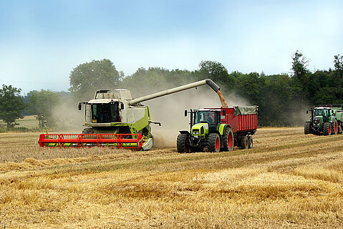
Høst.
Colourbox

Dansk landbrugsjord er blandt de mest frugtbare i verden
I Danmark er jorden i geologisk henseende meget ung. Den er skabt efter sidste istid, der sluttede for ca. 12.000 år siden. Det betyder, at jorden indeholder mange mineraler, bl.a. en række forskellige ler- og siltmineraler, der er aflejret, da isen smeltede og trak sig tilbage. Disse mineraler er meget rige på næsten alle essentielle plantenæringsstoffer. Desuden indeholder jorden humus, som er et organisk stof, der tilføres landbrugsjorden med husdyrgødning, eller som efterlades efter høst i form af døde planterester.
Emnerne behandles indgående i kernestofafsnittene Danmark under istiderne samt Jordbundstyper i Danmark.
Når det organiske stof bliver nedbrudt af bakterier og svampe, frigives en række næringsstoffer. Det kølige klima i Danmark bevirker, at det organiske stof bliver nedbrudt ganske langsomt, og at mineralerne forvitrer meget langsomt. Der sker således en gradvis og langsom frigivelse af næringsstoffer fra jorden, som sikrer planterne en stabil tilførsel af næringsstoffer også på længere sigt. Derfor er den danske jord som hovedregel meget frugtbar. Faktisk er dansk landbrugsjord blandt de mest frugtbare i hele verden.

Tropiske jorde er ofte udpinte og ufrugtbare
I troperne bliver det organiske stof meget hurtigt nedbrudt pga. varmen og fugtigheden. De fleste jorde er meget gamle, ofte mange millioner år, og har ikke, som de danske, fået tilført nye mineraler og plantenæringsstoffer under de seneste istider. Da forvitringen i jorden har stået på over rigtig mange år, er en stor del af næringsstofferne forsvundet. De er enten udvasket med regnen, blæst bort med vinden (vinderosion) eller måske skyllet væk efter kraftige tropiske regnbyger (vanderosion) som i højere grad end den mindre intensive nedbør på vores breddegrader slår jordpartikler fri og fører næringsstoffer og organisk materiale væk ved overfladisk afstrømning. I store dele af troperne har disse processer stået på i flere millioner år, og derfor er mange jorde her ikke længere frugtbare.
Læs kernestofafsnittet Globale jordbundstyper, hvor emnet behandles indgående.
Manglen på frugtbarhed bliver mange steder forstærket af perioder med sparsom nedbør og en stærk varme, som stresser planterne og gør, at de vokser langsomt og producerer et lavt udbytte. I troperne er jordens naturlige indhold af næringsrige mineraler og organisk stof derfor meget lavere end i Danmark. Jorden har gradvist mistet sit indhold af plantetilgængelige næringsstoffer og er i stedet blevet rig på jern- og aluminiumholdige mineraler, som er modstandsdygtige over for nedbrydning. De jern- og aluminiumholdige mineraler giver jorden en karakteristisk rødlig farve. Desuden har jern og aluminium den uheldige egenskab, at de binder fosfor så hårdt, at planterne har meget vanskeligt ved at optage det fra jorden.
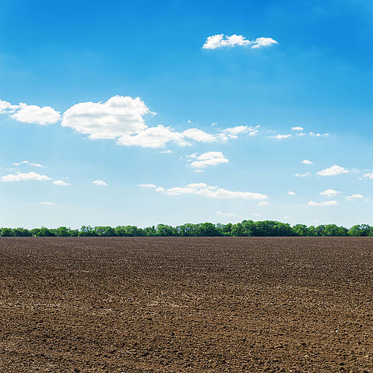
Brun dansk lerjord. Den frugtbare danske jord bliver farvet brun af humusstoffer, som opstår ved nedbrydning af organisk stof. Tropiske jorde med lav frugtbarhed er typisk intenst farvede, fordi Fe og Al oxiderer til forbindelser med gule og røde nuancer, og samtidig indeholder jorden meget lidt humus.
Colourbox
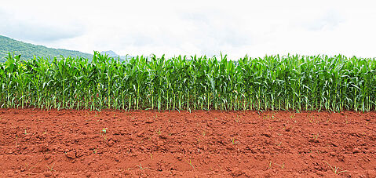
Rød tropisk jord: Tropiske jorde med lav frugtbarhed er typisk intenst farvede, fordi Fe og Al oxiderer til forbindelser med gule og røde nuancer, og samtidig indeholder jorden meget lidt humus.
Colourbox

5.6.4.2 Kvælstofmangel begrænser i Danmark, og fosformangel begrænser i troperne

I den frugtbare danske jord er det oftest mangel på kvælstof, der begrænser plantevæksten. Derfor vil tilførsel af kvælstof med gødningen resultere i en markant stigning i udbyttet. I troperne får man derimod ofte kun en relativt dårlig effekt af kun at tilføre kvælstof. Her er det nødvendigt at tilføre en hel række af de øvrige næringsstoffer for at få udbyttet til at stige.
I troperne er det meget almindeligt, at plantevæksten er mest begrænset af fosformangel. Det skyldes primært, at jordene er sure og derfor indeholder høje koncentrationer af Fe og Al, som netop bliver frigivet under sure forhold. Jordene farves gule og rustrøde, fordi Fe og Al oxiderer og udfældes som intenst farvede oxider og hydroxider, fx som mineralet goethit Fe₂O₃. Jordene har en lav frugtbarhed, fordi Al og Fe reagerer kraftigt med fosfat-ionen, hvorved den udfældes. Når denne udfældning har fundet sted, er P (fosfor) ikke længere tilgængelig for planterne.
Der er flere grunde til, at det er interessant at kigge nærmere på fosfor i forhold til fødevareproduktion: 1) fosfor er meget tit begrænsende for planteproduktionen, og omkring 2/3 af jordene i udviklingslandene mangler fosfor, og 2) fosfor bliver udvundet fra miner ganske få steder på Jorden, og disse reserver vil være opbrugt i løbet af 50-100 år.

Rigeligt fosfor i dansk jord
I Danmark har jordbruget i mange årtier tilført fosfor til markerne, og derfor er vores opdyrkede jorde i dag fosformættede. Jorden binder derfor ikke længere fosforen særlig hårdt (man kan sammenligne det med en malerrulle, som allerede er våd og derfor ikke suger så godt). Der er desuden ofte meget organisk stof i jorden i Danmark. Det organiske stof lægger sig på overfladen af lerpartiklerne, så de ikke kan reagere med fosfat i jordvæsken. Det organiske stof mindsker altså antallet af steder, hvor fosfat kan binde sig. Dermed bliver fosfor lettere tilgængelig for planterne.

Fosforhungrende afrikanske jorde
Omvendt forholder det sig med de udpinte tropiske jorde i eksempelvis store dele af Afrika. Hvis man spreder fosforgødning på disse jorde, bliver fosfor bundet hårdt og vil være utilgængeligt for planterne (man kan sammenligne det med en tør malerrulle, der skal dyppes mange gange i malingen, før man kan få maling ud af den igen). Derfor får den tropiske jordbruger ikke meget ud af at tilføre sin jord uorganisk fosfor, da langt det meste binder sig til mineralerne, og der er måske kun 10 % tilbage, som afgrøden kan optage. Først efter flere år med jævnlig tilførsel af gødning vil det føre til en egentlig forbedring af jordkvaliteten og en bedre fosforudnyttelse af gødningen. Hvis man som fattig landmand kun har begrænsede muligheder for at investere, vil man vælge de gødningsformer, som giver en vis effekt med det samme. Derfor ser man tit en ensidig brug af fx kvælstofgødning, som afgrøden reagerer hurtigt på. Det gavner på længere sigt ikke planten, fordi balancen mellem næringsstofferne i jorden svækkes.
Et andet problem er, at fattige landmænd ofte "smører for tyndt på". I stedet for at dyrke halvdelen af deres jord lidt mere intensivt, spreder de den lille mængde fosforgødning, de har, ud over hele marken. Dermed bliver det sværere for planterne at "konkurrere" med jordens mineraler om fosforen, fordi jorden først skal mættes med fosfor, før der er fosfat i jordvæsken, som er den hinde af vand, der omgiver jordens partikler, og som udgør kontaktfladen mellem plantens rod og jordpartiklerne.

Klodens fosforreserver slipper op
Store koncentrationer af fosfor finder man kun få steder på kloden i dag. Fra disse miner udvinder man fosfor til brug i kunstgødning, foder og vaskemidler. Tidligere udvandt man fosfor fra guanobjerge ud for Chiles kyst, men de er næsten udtømte (se faktaboksen nedenfor).
I dag er 90 % af de tilgængelige fosforreserver at finde i fem lande. Derudover har Brasilien, Rusland, Israel og en række andre lande mindre reserver.
Med det nuværende forbrug af fosfor rækker reserverne til de næste 100 år. Hvis efterspørgslen stiger med 2,5 % om året grundet større behov for mad og industriel vækst i udviklingslandene, vil minerne være tomme, inden der er gået 50 år.
Uanset udviklingen står vi over for en enorm udfordring med at sikre fosfor til landbruget i fremtiden. Kina har allerede draget konsekvensen og stort set standset eksporten af fosfor med høje skatter. USA er allerede nu netto-importør af fosfor, selvom det er et af de få lande, som selv har fosforreserver. En del af Marokkos miner ligger i et landområde, som er annekteret fra Vestsahara, så hvis det udvikler sig til et konfliktområde, er forsyningssikkerheden for resten af verden truet.
Hvor olien fra 1970'erne og frem har været en nøglefaktor i det geopolitiske spil, har fosfor – sammen med vand – chancen for at overtage den rolle i det 21. århundrede. Man kan allerede nu se, at forskellige lande begynder at sikre deres egen fosforforsyning.

https://naturgeografiportalen.systime.dk/?id=258 (august 2021)

